ТИТУЛЬНЫЙ ЛИСТ
Лист задания

РЕФЕРАТ

Дипломная работа: 51 страница, 45 рисунков, 7 таблиц, 15 источников, 2 приложения.
Ключевые слова: программный комплекс, буровая скважина, автоматизация проектирования, подземное оборудование, эксплуатация буровых скважин, информационное обеспечение, учет рабочего времени, сопроводительная документация, журнал проведения инструктажей, суточный рапорт.
Объектом разработки является программный комплекс для автоматизации рабочего места бурового мастера.
Цель проекта: разработать приложение, которое автоматизирует рабочее место мастера буровой бригады, и позволят составлять табеля учета рабочего времени по месяцам и году, журнал проведения инструктажей, суточный рапорт бурового мастера.
Элементом практической значимости полученных результатов является разработанный программный комплекс, позволяющий автоматизировать процесс проектирования логистики кольцевого завоза оборудования для строительства скважин.
В процессе разработки выполнены следующие исследования: процесс автоматизации рабочего места, порядок и процесс составления сопроводительной документации при работе буровой бригады, а так же исследованы различные виды сопроводительной документации.
Областью возможного практического применения являются предприятия и проектные организации, занимающиеся бурением скважин.
В ходе дипломного проектирования прошли апробацию такие предложения, как: режим работы со справочниками, режим составления сопроводительной документации.
Студент-дипломник подтверждает, что приведенный в дипломной работе (дипломном проекте) расчетно-аналитический материал объективно отражает состояние исследуемого процесса (разрабатываемого объекта), все заимствованные из литературных и других источников теоретические и методологические приложения и концепции сопровождаются ссылками на авторов.

СОДЕРЖАНИЕ

Введение……………………………………………………………………......... | 6
1 Системы автоматизации документооборота…………………………..…….. | 7
1.1 Обзор и назначение АРМ…………………………………………..…….. | 7
1.2 Анализ существующих программных продуктов – аналогов…………. | 10
1.3 Документы учета рабочего времени на буровой станции....…………... | 17
2 Разработка информационно модели приложения…………………………… | 20
2.1 Функциональная модель…………………………………………………. | 20
2.2 Логическая модель……………………………………………………….. | 25
2.3 Физическая модель……………………………………………………….. | 26
3 Разработка программного комплекса………………………………………... | 29
3.1 Выбор средств и технологий разработки……………………………….. | 29
3.2 Структура программного комплекса…………………………………… | 32
3.3 Описание интерфейса пользователя……………………………………. | 38
4 Верификация программного комплекса……………………………………... | 43
Заключение………………………………………………………………………. | 50
Список использованных источников………………………………………….. | 51
Приложение А Sql-запросы для создания таблиц базы данных
Приложение Б Исходный код программного комплекса

ПЕРЕЧЕНЬ УСЛОВНЫХ ОБОЗНАЧЕНИЙ И СОКРАЩЕНИЙ

В настоящей пояснительной записке применяются следующие термины, обозначения и сокращения.
АРМ – Автоматизированное рабочее место.
БД – База Данных.
ИТ – Информационные Технологии.
НСИ – Нормативно-Справочная Информация.
ПК – Персональный Компьютер.
ПО – Программное Обеспечение.
СУБД – Система Управления Базами Данных.
GPL (General Public License) – лицензия на свободное программное обеспечение.
ISAM (Indexed Sequential Access Method) – способ хранения данных для быстрого доступа к ним.
ODBC (Open Database Connectivity) – программный интерфейс доступа к базам данных.
RDBMS (Relational DataBase Management System) – программа, либо комплекс программ, предназначенных для полнофункциональной работы с данными.
SQL (Structured Query Language) – формальный непроцедурный язык программирования, применяемый для создания, модификации и управления данными в произвольной реляционной базе данных, управляемой соответствующей системой управления базами данных.
VBA (Visual Basic for Applications) – подмножество визуального языка программирования Visual Basic.

ВВЕДЕНИЕ

Основу информационных систем составляет информация – совокупность количественных данных, необходимых для выполнения функций планирования, контроля, анализа и являющихся основой для принятия управленческих решений.
Практически каждая сфера деятельности человека подвергается автоматизации, не является исключением и проведения работ по бурению скважин. Эффективность работы во многом зависит от профессионализма и продуктивности сотрудников, проводящих эти работы. Мастер бригады является управляющим звеном подобной бригады, и в его обязанности входит также контроль за своими подчиненными. Начальнику бригады необходимо как можно эффективнее и быстрее собирать и обрабатывать все необходимые сведения. Функциональная роль данного сотрудника на предприятии очень велика по той причине, что именно он определяет качество выполнение работ по бурению скважин, следовательно, и определяет, кто из сотрудников является наиболее ценным звеном предприятия, а кто наоборот вредит всей организации в целом.
Но информация – это еще не все. В постоянно изменяющихся условиях нужно особое внимание уделить динамике изменения информации и наиболее быстрому доступу к ней. Не следует забывать и об удобстве и простоте пользования полученными данными. Время обработки информации иногда может превышать время ее получения, что ведет к замедлению принятия решения. Сейчас это особенно актуально для работающих по-старинке, где теряется время на поиск нужной информации о рабочих.
Все вышеперечисленное практически невозможно себе представить без применения современных средств, сбора и обработки информации. Именно с использованием вычислительной техники достигаются высокие результаты в скорости получения информации и удобства работы с ней. Весь этот процесс перехода от старых принципов работы к информационным технологиям называется автоматизацией.
Персональный компьютер уменьшает время выполнения операций и при наличии специального программного обеспечения возможно выполнение некоторых функций в автоматическом режиме.
Целью данного дипломного проекта является автоматизация рабочего места бурового мастера. Приложение решает следующие задачи:
- редактирование информации о работниках бригады;
- редактирование информации о фактически отработанных часах;
- редактирование информации о пройденных инструктажах;
- составление годового табеля рабочего времени;
- составление табеля рабочего время за отдельный месяц;
- составление журнала периодических инструктажей;
- составление и редактирование суточного рапорта мастера бригады.

1 СИСТЕМЫ АВТОМАТИЗАЦИИ ДОКУМЕНТООБОРОТА

1.1 Обзор и назначение АРМ

С появлением конкуренции предприятий и организаций для решения жизненно важных для них оперативных и тактических вопросов требуется быстрое и экономически оправданное принятие управленческих решений. Организационная деятельность работников сферы управления, включая бухгалтеров, специалистов кредитно-банковской системы, плановиков и, т.д., должна ориентироваться на использование развитых технологий, позволяющих экономить время.
Новые подходы к организации и реализации управленческих функций требуют кардинального изменения и самой технологии управления, внедрения технических средств обработки информации, прежде всего ЭВМ. В новых условиях ЭВМ должны превратиться из систем автоматической переработки входной информации в надежные и доступные средства управленческих работников для накопления информации, анализа, оценки и выработки наиболее эффективных решений.
Тенденция усиления децентрализации управления влечет за собой переход к распределенной обработке информации с децентрализацией применения средств вычислительной техники и совершенствованием организации непосредственно рабочих мест пользователей.
Основным предназначением рабочих мест управленческих и иных работников является обеспечение условий для комфортной, высокопроизводительной и качественной работы. Для этой цели рабочее место специалиста должно быть удобно спланировано, оснащено всем необходимым и обеспечивающим его бесперебойную информационную поддержку и рациональную организацию труда на этом месте. Применение АРМ не должно нарушать привычный ритм работы пользователя и должно концентрировать внимание пользователя на логике решаемых задач. Однако если заданное действие пользователя не выполняется, пользователь должен знать причину и информация об этом должна выдаваться пользователь.
Под автоматизированным рабочим местом (АРМ) понимается совокупность методических, языковых (лингвистических), аппаратных и программных средств, обеспечивающих автоматизацию функций пользователя в некоторой предметной области и позволяющих оперативно удовлетворять его функциональные и вычислительные запросы[1].
Таким образом, АРМ имеет проблемно-профессиональную ориентацию на конкретную предметную область. Создание автоматизированных рабочих мест предполагает, что основные операции по накоплению, хранению и переработке информации возлагаются на вычислительную технику, специалист же выполняет определенную часть ручных операций и операций, требующих творческого подхода при подготовке управленческих решений. ПК при этом работает в тесном взаимодействии с пользователем, который контролирует его действия, меняет значения отдельных параметров в ходе решения задачи, а также вводит исходные данные для решения задач и функций управления.
АРМ, как инструмент интенсификации управленческой деятельности, должен обеспечивать выполнение некоторой группы функций. Наиболее простой функцией АРМ является информационно-справочное обслуживание, причем эта функция в той или иной степени присуща любому АРМ, однако особенности ее реализации существенно зависят от категории пользователя.
Требования, предъявляемые к АРМ:
– наличие достаточно развитой базы данных, постоянно дополняемой оперативной информацией; обеспечение руководителя или его помощников оперативностью поиска необходимой информации в базе данных и наглядностью предоставления информации в форме, адаптированной к психологическим характеристикам человека (при условии высокого уровня ее интеграции на экране независимо от источника данных);
– наличие диалоговых программных способов, которые обеспечивают принятие решений с максимальной адаптацией и регулируют организационно-административную деятельность;
– обеспечение оперативной связи с иными источниками информации (в границах организационной структуры) и с непосредственными помощниками;
– обеспечение возможности накопления в памяти АРМ опыта работы и ранее принятых решений[2].
В основу конструирования АРМ положены следующие основные принципы:
– максимальная ориентация на конечного пользователя, достигаемая созданием инструментальных средств адаптации АРМ к уровню подготовки пользователя, возможностей его обучения и самообучения;
– формализация профессиональных знаний, то есть возможность предоставления с помощью АРМ самостоятельно автоматизировать новые функции и решать новые задачи в процессе накопления опыта работы с системой;
– проблемная ориентация АРМ на решение определенного класса задач, объединенных общей технологией обработки информации, единством режимов работы и эксплуатации, что характерно для специалистов экономических служб;
– модульность построения, обеспечивающая сопряжение АРМ с другими элементами системы обработки информации, а также модификацию и наращивание возможностей АРМ без прерывания его функционирования;
– эргономичность, то есть создание для пользователя комфортных условий труда и дружественного интерфейса общения с системой.
Технологическое обеспечение АРМ представляет собой установленную совместимость проектных решений, определяющих последовательность операции, процедур и этапов в реализации задач с помощью АРМ. Можно выделить системное и прикладное технологическое обеспечение АРМ, которое включает в себя основные операции, реализуемые информационной технологией:
– ввод информации из бумажных документов при помощи клавиатуры;
– контроль вводимой информации с помощью средств контроля и визуально;
– ввод данных с магнитных носителей, набранных на других ПЭВМ и их контроль;
– прием данных в виде сообщений по каталогам связи с использованием электронной почты, локальных или глобальных сетей, контроль принимаемой информации;
– редактирование данных;
– накопление и хранение информации;
– поиск и обработка данных по запросам пользователей;
– вывод на экран или на печать результатов поиска и обработки;
– защита информации от разных категорий угроз;
– формирование и передача данных на другие компьютеры на магнитных носителях и по сети[3].
Операционное обеспечение включает в себя комплекс документов, регламентирующих действия специалиста при использовании АРМ. Документация включает в себя:
– должностные инструкции специалистов АРМ;
– перечень уровней доступа и паролей к различным категориям данных;
– инструкцию по эксплуатации локальных и сетевых АРМ;
– инструкцию по набору и вводу информации;
– перечень задач, решаемых с помощью АРМ алгоритмов их решения, функциональных возможностей технологии;
– перечень выходных таблиц, графиков, диаграмм, предоставляемых на выходе сеанса работы с АРМ.
Эргономическое обеспечение АРМ включает в себя нормативы, учитывающие комплекс физиологических, психологических, антропометрических параметров человека для безопасной и комфортной организации труда пользователя АРМ. К ним можно отнести требования к расположению и цветовой гамме используемых экранных форм и расположению технических средств, к освещенности и размерам помещения, к качеству и удобству интерьера. Все эти и многие другие факторы определяют условия охраны и удобства труда главного участника АРМ – человека[4].
В основу классификации АРМ может быть положен ряд классификационных признаков. С учетом областей применения возможна классификация АРМ по функциональному признаку:
– АРМ административно-управленческого персонала;
– АРМ проектировщика радиоэлектронной аппаратуры, автоматизированных систем управления и т.д.;
– АРМ специалиста в области экономики, математики, физики, и т. д.;
– АРМ производственно-технологического назначения.
Важным классификационным признаком АРМ является режим его эксплуатации, по которому выделяются одиночный, групповой и сетевой режимы эксплуатации. В первом случае АРМ реализуется на обособленной ПЭВМ, все ресурсы который находятся в монопольном распоряжении пользователя. Такое рабочее место ориентировано на решение нестандартных, специфических задач, и для его реализации применяются ЭВМ небольшой мощности.
При групповом режиме эксплуатации на базе одной ЭВМ реализуется несколько рабочих мест, объединенных по принципу административной или функциональной общности. В этом случае требуются уже более мощные ЭВМ и достаточно сложное программное обеспечение. Групповой режим эксплуатации обычно используется для организации распределенной обработки данных в пределах отдельного подразделения или организации для обслуживания стабильных групп специалистов и руководителей.
Сетевой режим эксплуатации АРМ объединяет достоинства первого и второго. В этом случае каждое АРМ строится на базе одной ЭВМ, но в то же время имеется возможность использовать некоторые общие ресурсы вычислительной сети.
Одним из подходов к классификации АРМ является их систематизация по видам решаемых задач. Возможны следующие группы АРМ:
– для решения информационно-вычислительных задач;
– для решения задач подготовки и ввода данных;
– для решения информационно-справочных задач;
– для решения задач бухгалтерского учета;
– для решения задач статистической обработки данных;
– для решения задач аналитических расчетов.
Обоснованное отнесения АРМ к определенной группе будет способствовать более глубокому и тщательному анализу, возможности сравнительной оценки различных однотипных АРМ с целью выбора наиболее предпочтительного

1.2 Анализ существующих программных продуктов-аналогов

Описание автоматизированного рабочего места очень простое: это информационная компьютерная система, обеспечивающая сбор, хранение и обработку информации для локального управления данными на местах, предназначенная для автоматизации выполнения специалистами своих задач. Главными функциями автоматизированного рабочего места является оптимизация времени, эффективности и качества выполнения персоналом своих обязанностей, повышение производительности, безопасности и должного управления.
Для того чтобы разобраться, насколько рациональна будет разработка программы по автоматизации рабочего места бурового мастера необходимо изучить соответствующие аналогичные программные продукты.
Перед рассмотрением аналогов программ необходимо определить основные требования к программе для полноценной работы бурового мастера с программным продуктом.
Первым делом приложение должно осуществлять ввод и редактирование информации о работниках буровой бригады, также должен осуществляться ввод информации о фактически отработанном времени работником и о прохождении им периодического инструктажа. Также приложение должно осуществлять функцию составления табелей учета рабочего времени по разным критериям.
Ниже рассмотрены самые популярные из программ, которые в большей степени подходят для рассматриваемой предметной области.
Программный продукт «Автоматизированное рабочее место».
Основные возможности программы:
– формирование единой базы клиентов со всеми необходимыми контактными данными;
– в программе можно отмечать как выполненную, так и планируемую работу по любому клиенту;
– напоминание о важном деле;
– каждый сотрудник сможет планировать свою работу, а руководитель будет давать задания и контролировать работу всего персонала;
– возможность вести учет по любым услугам;
– работа с множеством видов торгового и складского оборудования;
– финансовый учет;
– комплекс управленческих отчетов.
Вид интерфейса программы представлен на рисунке 1.1.

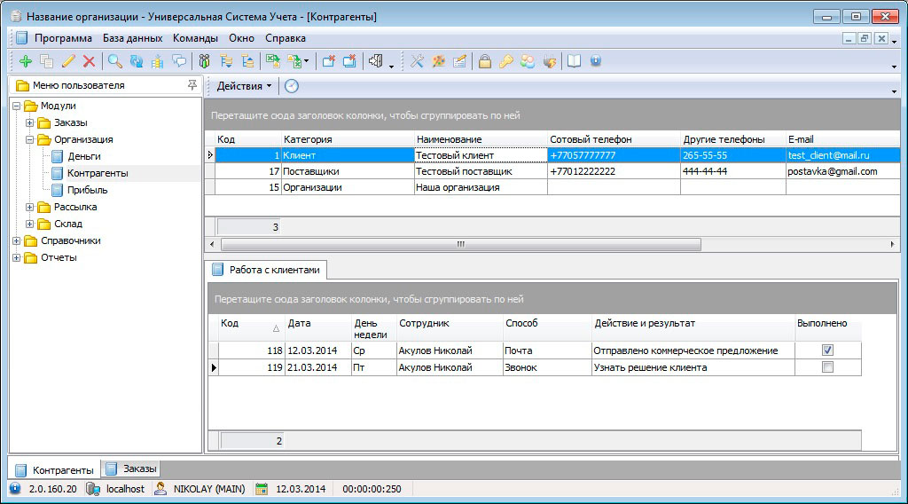

Рисунок 1.1 – Вид интерфейса программы «Автоматизированное рабочее место»
Программа имеет внушительный список достоинств и полезных функций, однако, для рассматриваемой предметной области ей необходима доработка, и она перегружена ненужными функциями. Данная программа в большей степени подходит для использования в сфере торговли.
Программа «АРМ».
Основные возможности программы:
– программу можно перевести на любой удобный язык. Кроме того, можно работать сразу с несколькими языками;
– можно вести электронную историю болезни;
– академические знания с разделенным по категориям;
– настройка заполнения шаблонов поможет оптимизировать работу специалистов и избавит от бумажной документации;
– любой фирменный бланк в формате MS Word может быть задан в качестве шаблона для заполнения;
– автоматическое и ручное списание медикаментов и материалов на проведение исследований;
– все финансовые движения будут под полным контролем;
– полная статистика по проданному или потраченному на услуги товару;
– по всем услугам можно настроить калькуляцию и тогда расходные материалы будут списываться автоматически.
Вид интерфейса программы представлен на рисунке 1.2.

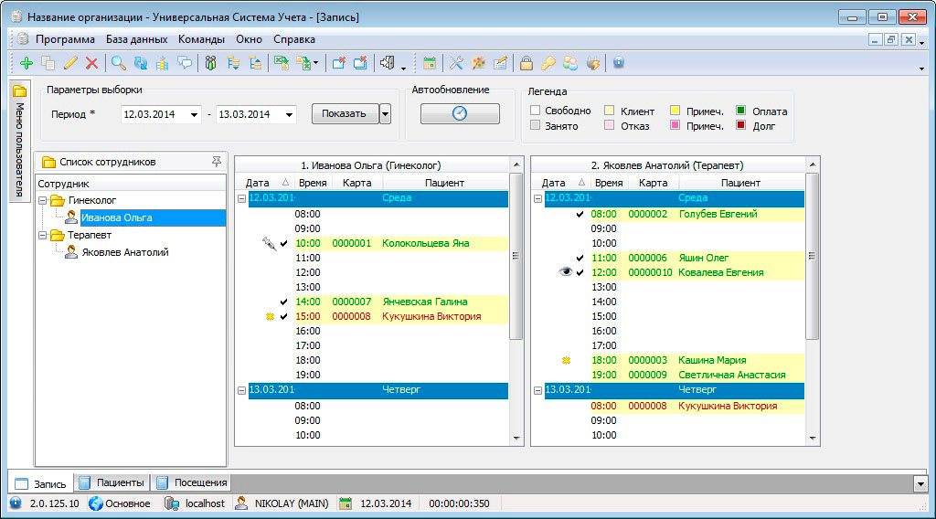

Рисунок 1.2 – Вид интерфейса программы «АРМ»

Программное обеспечение «Учет рабочего времени универсальный».
Программное обеспечение предназначено для получения данных и формирования отчетов по рабочему времени сотрудников на основании анализа информации, получаемой от СКУД и регистрации прихода/ухода сотрудников на рабочее место в автономном режиме.
ПО УРВ позволяет получать отчеты по событиям, связанным с сотрудниками, в части прихода/ухода на работу (рабочее место), и представлять их оператору в удобном для оценки виде. Оценка отработанного сотрудником времени производится на основании анализа перемещения сотрудника между определёнными ему рабочими зонами в течение его рабочего дня. Идентификация сотрудника может проводиться как с помощью индивидуального идентификатора (Proximity, Touch-memory, PIN-код), так и с помощь биометрических устройств идентификации, а также других устройств (средств), определяющих факт начала и окончания работы сотрудника в его рабочей зоне. Интерфейс данной программы приведен на рисунке 1.3.

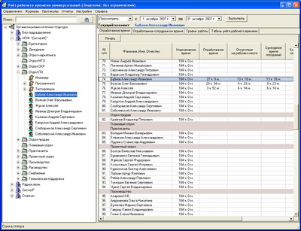

Рисунок 1.3 – Интерфейс приложения «Учет рабочего времени универсальный»

Автоматизированное рабочее место по учету горюче-смазочных материалов.
Автоматизированное рабочее место по учету ГСМ является программно-аппаратной системой. АРМ предназначено для составления, ведения и печати отчетов по расходованию ГСМ.
Аппаратная часть системы представлена IBM совместимым компьютером (операционная система Windows 95, 98) и принтером.
Перед началом работы создается база данных по сотрудникам-водителям и автомобилям предприятия. При использовании на АЗС предприятия программно-аппаратного комплекса "АЗС-Мастер", базы данных АРМ учета ГСМ и "АЗС-Мастер" одинаковые. После получения электронных рабочих журналов с АЗС, оператор в течение нескольких минут формирует необходимый отчет. Записи в отчетах могут быть расположены в любом удобном порядке (в алфавитном по ФИО водителей, в порядке возрастания табельных номеров, по типам топлива, по маркам автомобилей)
Сводный отчет по водителям содержит информацию о том, сколько и какого топлива получил каждый из водителей за выбранный период времени на любой из АЗС организации. Отчет может быть сформирован по всем типам топлива или по отдельным типам топлива. Отчет можно сформировать для отдельных организаций или подразделений предприятия. Распечатанный отчет предоставляется в виде таблицы, в нижней части отображается строка «итого» по каждому типу топлива и по любой из выбранных АЗС предприятия. В отчете отображается табельный номер (индекс) водителя, номер его карты, ФИО, и количество всех имеющихся на АЗС типов топлива отпущенных водителю. Рабочая панель оператора представлена на рисунке 1.4.

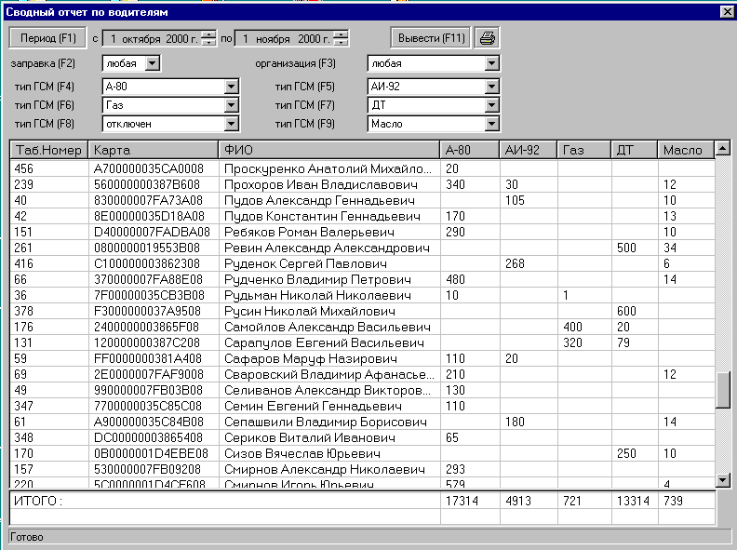

Рисунок 1.4 – Рабочая панель оператора по учету ГСМ на экране монитора

Сводный отчет по автомобилям содержит информацию о том, сколько и какого топлива было отпущено на каждый автомобиль за выбранный период времени на любой из АЗС организации. Распечатанный отчет предоставляется в виде таблицы, в нижней части отображается строка итого по каждому типу топлива и по любой из выбранных АЗС предприятия. В отчете отображается гаражный номер (индекс) автомобиля, марка и номер автомобиля. Сформированный отчет приведен на рисунке 1.5.

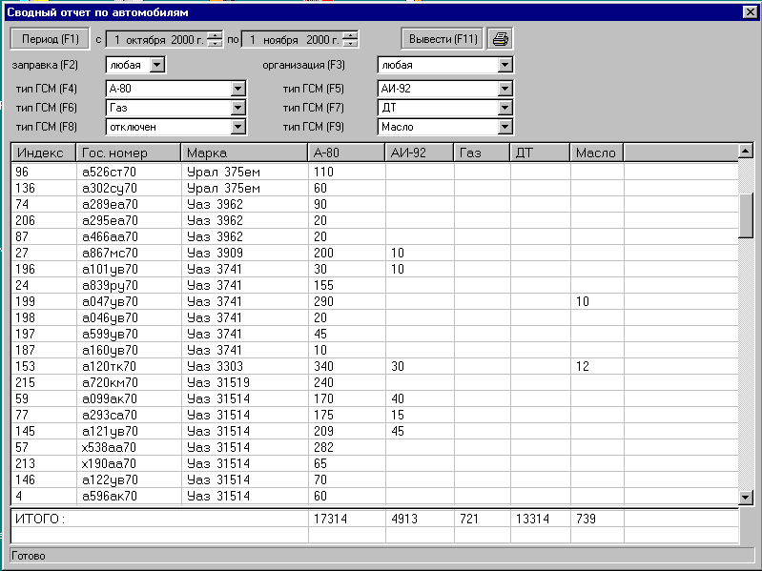

Рисунок 1.5 – Сводный отчет по автомобилям

Отчет на отдельного водителя. Отчет по водителям содержит информацию о том, сколько и какого топлива было отпущено за выбранный период времени на любой из АЗС организации выбранному водителю. Сводный отчет по водителям приведен ниже, на рисунке 1.6.

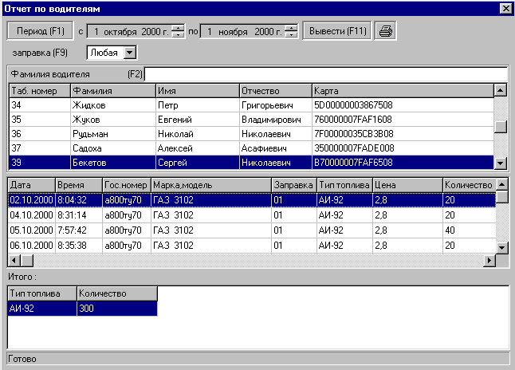

Рисунок 1.6 – Сводный отчет по водителям

Распечатанный отчет предоставляется в виде таблицы, в нижней части отображается строка итого по каждому типу топлива. В отчете отображается дата и время каждой заправки, государственный номер и марка автомобиля, код АЗС, на которых производилась заправка, тип и количество отпущенного топлива. Записи в отчетах расположены в соответствии со временем заправки.
Отчет на отдельный автомобиль. Отчет по автомобилям содержит информацию о том, сколько и какого топлива было отпущено за выбранный период времени на любой из АЗС организации на выбранный автомобиль. Отчет предоставляется в виде таблицы, в нижней части отображается строка итого по каждому типу топлива. В отчете отображается дата и время каждой заправки, табельный номер и ФИО водителя, код АЗС, на которой производилась заправка, тип и количество отпущенного топлива. Записи в отчетах расположены в соответствии со временем заправки. Отчет сформированный на отдельный автомобиль продемонстрирован на рисунке 1.7.

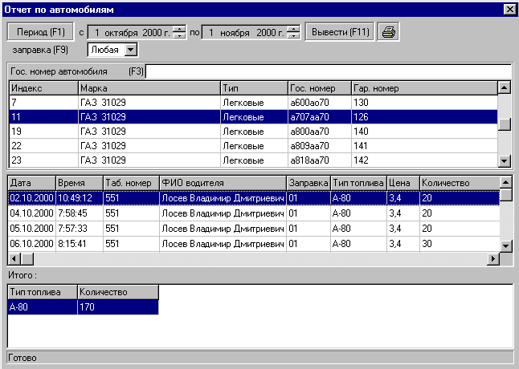

Рисунок 1.7 – Отчет по отдельному автомобилю

Отчет по АЗС организации. Такой отчет содержит информацию о том, сколько и какого топлива было отпущено за выбранный период времени на любой из АЗС организации за наличный расчет, по фактурам, по картам, а также общий отпуск каждого типа топлива. При этом отчет может быть сформирован, по каждой из АЗС или общий по всем АЗС организации.
Отчет по каждой смене на любой из АЗС предприятия. Такой отчет содержит информацию о том, сколько и какого топлива было отпущено за выбранный период времени, во время работы каждой из смен на каждой из АЗС организации. В отчете представлена информация по отпуску топлива за наличный расчет, по фактурам, по картам, а также общий отпуск каждого типа топлива.
Применение АРМ по учету ГСМ существенно снижает трудоемкость работ по учету топлива. А совместное использование АРМ ГСМ и АРМ диспетчера транспортного цеха, ключей iButton и системы управления "АЗС-Мастер" на автозаправочной станции позволяет автоматизировать и ускорить ежедневный процесс выпуска автомобилей предприятия на линию. Диспетчер выдает путевой лист, затем информация о количестве выписанного топлива считывается в память ключа iButton принадлежащего водителю (запись информации проводится одномоментным касанием ключа и считывающего устройства). На автозаправочной станции также устанавливается считывающее устройство для ключа iButton, информация из памяти ключа поступает на компьютер оператора АЗС, в соответствии с которой оператор производит отпуск топлива. Администрация предприятия в любой момент времени может получить информацию по количеству полученного и израсходованного (списанного) водителем топлива за выбранный период времени, а также сопутствующую информацию о марке рабочего автомобиля, пробеге и норме расхода топлива. Такая информация может быть использована в работе бухгалтерии предприятия и для учета расходования топлива.
Описанные программы имеют очень хороший функциональный состав, но при этом стоит отметить, что они разработана для других. Для настройки работы программы для необходимой предметной области нужно будет приложить немало усилий. Намного быстрее и эффективнее разработать приложение с нуля.

1.3 Документы учета рабочего времени на буровой станции

Табель учёта рабочего времени считается первичным документом. Поэтому при любой проверке представители налоговой и госинспектора обязательно запросят его у вас.
Этот документ нужен, чтобы корректно рассчитать оплату труда и, соответственно, налоги. Ведь в нём ведётся отчётность за фактически отработанный труд. Благодаря этой отчётности бухгалтерия начисляет доплаты, пособия, оплату отпусков, больничных и другие выплаты.
Вести табель учёта рабочего времени нужно обязательно. Эта необходимость касается всех предпринимателей, у которых в подчинении числятся работники: как физических, так и юридических лиц.
Основываясь на информации табеля, кадровая служба может поощрять или наказывать сотрудников.
В соответствии с «Указаниями применения и заполнения документации первичного учёта», которые действуют в 2019 г., бланк обязан заполнять определённый сотрудник, уполномоченный приказом руководителя. Документ должен быть закреплён подписями отдела кадров и начальника.
В крупных предприятиях график обычно ведёт «табельщик». Если табель находится в распоряжении неуполномоченного лица – это чревато штрафами. А сам учётный табель в таком случае считается недействительным. Только табельщик может законно вести график.
Если организация небольшая, то ответственным за заполнение бланка может быть и другой сотрудник. Как правило, это бухгалтер, секретарь, работник отдела кадров, или начальник отдела (ведёт учёт для своего подразделения).
Только уполномоченный человек несёт всю ответственность за корректность табельных сведений.
График заполняется ежемесячно. После обработки данных в табеле учёта рабочего времени, табельщик и все ответственные лица ставят свои подписи. После документ попадает в ведение бухгалтерского отдела, сверяются все пункты и начисляется зарплата сотрудникам предприятия. Без подписи руководителя табель недействителен.
Для всех поступающих на работу лиц, а также для лиц, переводимых на другую работу, работодатель (или уполномоченное им лицо) обязан проводить инструктаж по охране труда, организовывать обучение безопасным методам и приемам выполнения работ и оказания первой помощи пострадавшим.
Этот вводный инструктаж проводит специалист по охране труда или лицо, на которое возложены эти обязанности, со всеми вновь принимаемыми на работу независимо от их образования, стажа работы по данной профессии или должности, с временными работниками, командированными, учащимися и студентами, прибывшими на производственное обучение или практику. О проведении вводного инструктажа делают запись в журнале вводного инструктажа с обязательной подписью инструктируемого и инструктирующего, а также в документе о приеме на работу или контрольном листке. Проведение вводного инструктажа с учащимися регистрируют в журнале учета учебной работы.
Кроме того, по характеру и времени проведения инструктаж подразделяется на первичный на рабочем месте; повторный; внеплановый; целевой.
Лица, которые не связаны с обслуживанием, испытанием, наладкой и ремонтом оборудования, использованием инструмента, хранением и применением сырья и материалов, первичный инструктаж не проходят.
Перечень профессий и должностей работников, освобожденных от прохождения первичного инструктажа, утверждает руководитель организации по согласованию с профсоюзным комитетом.
Все работники после первичного инструктажа в течение первых двух-четырнадцати рабочих смен (в зависимости от характера работы) должны пройти стажировку по безопасным приемам и методам работы.
Однако сроки проведения инструктажа может устанавливать руководитель по согласованию с органами государственного надзора в зависимости от характера выполняемой работы. Прохождение инструктажа обязательно фиксируется в журнале, что подтверждается подписями инструктируемого и лица, проводившего инструктаж.
В зависимости от установленных в организации графиков работы, сведения в журнал вносятся со следующей периодичностью: ежедневно – при стандартной рабочей неделе; еженедельно – в случаях, когда рабочий график сотрудников не подразумевает ежедневное посещение; суммированный метод – при гибком или сменном графике работы сотрудников данные вносятся с периодичностью, установленной в Положении о делопроизводстве (даже раз в полгода, если это целесообразно). Журнал прихода и ухода сотрудников не имеет регламентированной формы, поэтому вы можете разработать свою форму, содержащую те сведения, которые необходимы для учета посещаемости. Журнал может существовать как в бумажном виде, так и в электронном. В любом случае он представляет собой таблицу, в которой обычно содержатся графы: номер записи; Ф.И.О. сотрудника; дата; время прихода сотрудника ; время ухода сотрудника; примечания (комментарии об опозданиях, причинах отсутствия на рабочем месте и т. д.); подпись лица, ответственного за ведение журнала. В специализированных магазинах вы можете приобрести готовый журнал, отпечатанный типографским способом, которые подразумевает прошивку и заполнение титульного листа с указанием названия организации, периода ведения журнала и Ф.И.О. ответственного лица. По усмотрению руководства в журнал могут быть добавлены графы для сведений об обеденных перерывах. И в этом случае лучше воспользоваться электронными таблицами, которые вы сможете распечатать для самостоятельного заполнения сотрудниками, или же вести журнал в электронном виде в течение года. Сроки хранения журнала прихода и ухода – 1 год после окончания. Для учета рабочих выездов сотрудников в течение рабочего дня целесообразно вести отдельный журнал (тетрадь). Традиционно его называют «Журналом регистрации местных командировок». Такой журнал позволит руководителю и коллегам всегда быть в курсе местонахождения сотрудников. Бумажная форма журнала учета прихода и ухода сотрудников подразумевает собственноручную подпись сотрудника. Зачастую в организациях сотрудники самостоятельно заполняют журнал, который просто лежит на столе вахтера или секретаря. Однако, поскольку ведение этого журнала не регламентировано законодательством, и целью его ведения является не подтверждение внесенных сведений сотрудником, а прежде всего информация. Простая таблица в Excel позволит автоматически рассчитывать количество отработанных часов. Также будет возможность формировать индивидуальные листы по каждому сотруднику, применяя простейшую сортировку по фамилии.
2..РАЗРАБОТКА ИНФОРМАЦИОННОЙ МОДЕЛИ ПРИЛОЖЕНИЯ

2.1 Функциональная модель

Перед началом программной реализации приложения необходимо спроектировать все необходимые модели данных, для удобного написания приложения, так как модели данных зачастую отображают необходимый функционал той или иной системы.
Создание информационной системы – сложный процесс, который можно представить, как поэтапный спуск от общей концепции будущей ИС, через понимание ее логической структуры к наиболее детальным моделям, описывающим физическую реализацию. Диаграмма деятельности принадлежит к логической модели.
IDEF0 – методология функционального моделирования и графическая нотация, предназначенная для формализации и описания бизнес-процессов. В IDEF0 рассматриваются логические отношения между работами, а не их временна́я последовательность.
В стандарте IDEF0 посредством входа показывают объекты – информационные и материальные потоки, которые преобразуются в бизнес- процессе. С помощью управления показываются объекты – материальные и информационные потоки, которые не преобразуются в процессе, но нужны для его выполнения. Используя механизмы IDEF0 можно отображать инструменты и ресурсы, с помощью которых бизнес-процесс реализуется (например, технические средства, люди, информационные системы и т.д.). Выход бизнес-процесса, описанного в стандарте IDEF0, описывает результаты работы бизнес-процесса.
Разработанное приложение предназначено для реализации следующих функций:
- редактирование информации о работниках бригады;
- редактирование информации о фактически отработанных часах;
- редактирование информации о пройденных инструктажах;
- составление годового табеля рабочего времени;
- составление табеля рабочего время за отдельный месяц;
- составление журнала периодических инструктажей;
- составление и редактирование суточного рапорта мастера бригады[5].
На рисунке 2.1 представлена IDEF0-модель процесса автоматизации рабочего места мастера буровой бригады. Входной информацией для процесса автоматизвции являются фактически отработанное время работниками бригады. На процесс автоматизации влияют должностные инструкции и шаблоны типовых документов. В процессе автоматизации учавствуют сама автоматизированная система и мастер бригады. В результате автоматизации будет получен пакет требуемых от мастера документов.

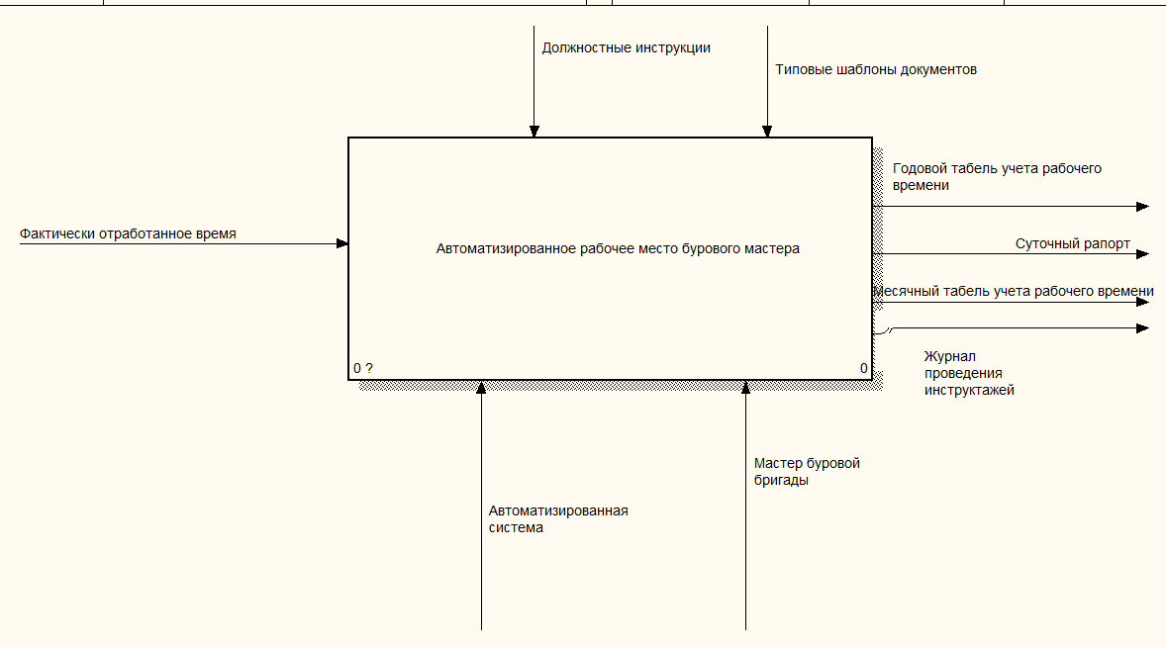

Рисунок 2.1 – IDEF0-модель процесса автоматизации рабочего места мастера буровой бригады

На рисунке 2.2 представлена декомпозиция IDEF0-модели. Процесс автоматизации делится на три этапа.

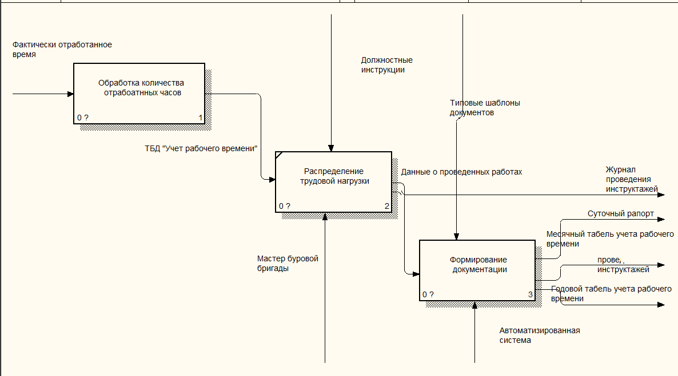

Рисунок 2.2 – Декомпозиция IDEF0-модели

На рисунке 2.3 показана декомпозиция блока «Обработка количества отработанных часов». На данном этапе главным образом осуществляется составление таблица базы данных «Учет рабочего времени».

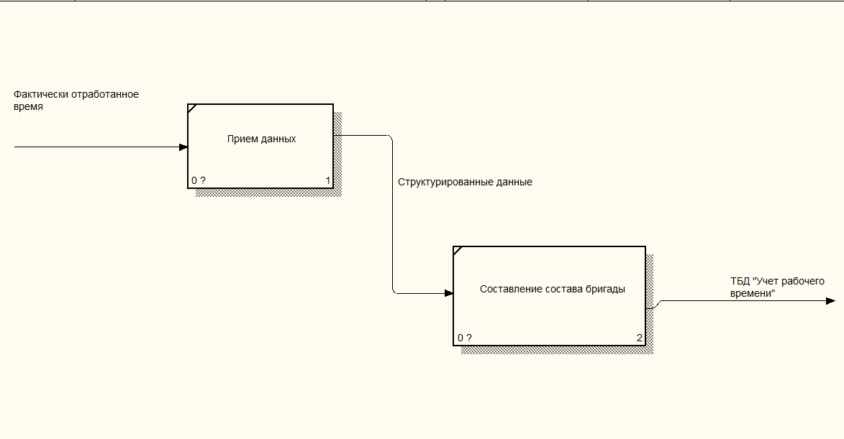

Рисунок 2.3 – Декомпозиция блока «Обработка количества отработанных часов»

На рисунке 2.4 показана декомпозиция блока «Формирование документации». На данном этапе осуществляется формирование различных отчетов.

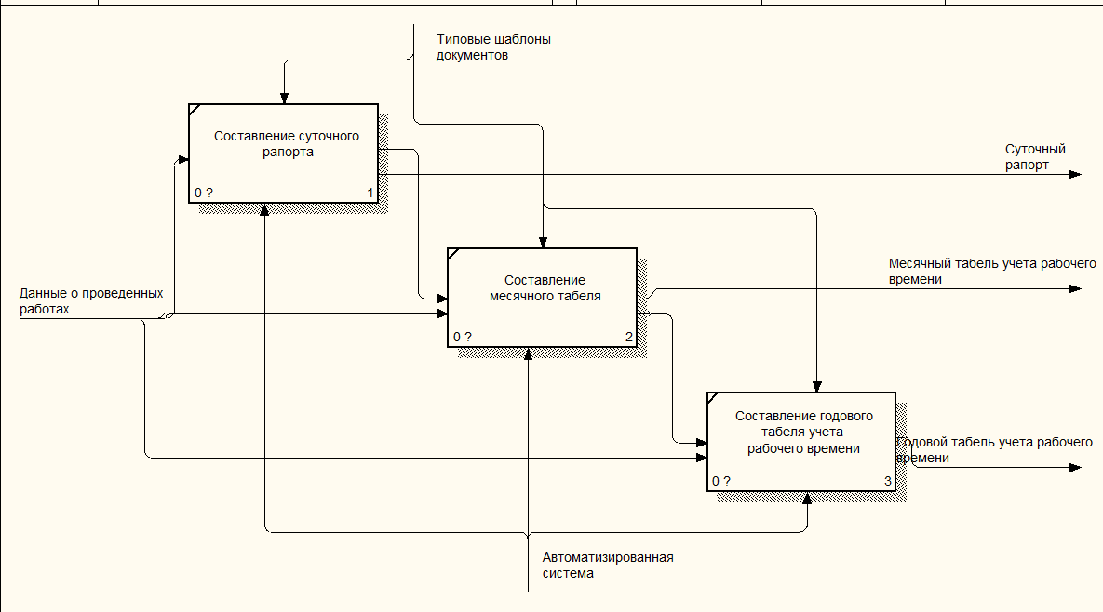

Рисунок 2.4 – Декомпозиция блока «Формирование документации»

В результате создания функциональной модели процесса была выявлена точная спецификация всех функций, осуществляемых в рамках процесса более высокого уровня иерархии, а также характера взаимосвязей между ними. Будучи построенной, такая модель обеспечивает полное представление, как о функционировании обследуемого процесса, так и обо всех имеющих в нем место потоках информации и материалов. Функциональная модель позволяет четко определить распределение ресурсов между операциями процесса, что дает возможность оценить эффективность их использования.
В качестве графического представления для выделения основных функций системы мы применяем диаграмму вариантов использования (use case).
Диаграмма вариантов использования дает нам представление ЧТО должна делать система. На вопрос КАК мы можем ответить, используя диаграмму активности.
То есть если варианты использования ставят перед системой цель, то диаграмма деятельности показывает последовательность действий, необходимых для ее достижения. Действия (action) это элементарные шаги, которые не предполагают дальнейшую декомпозицию.
Деятельность может содержать входящие и/или исходящие дуги деятельности, показывающие потоки управления и потоки данных. Если поток соединяет две деятельности, он является потоком управления. Если поток заканчивается объектом, он является потоком данных.
Деятельность выполняется, только тогда, когда готовы все его «входы», после выполнения, деятельность передает управление и(или) данные на свои «выходы». Саму диаграмму деятельности принято располагать таким образом, чтобы действия следовали слева направо или сверху вниз.
Чтобы указать, где именно находится процесс, используется абстрактная точка «маркер» (или «токен»). Визуально на диаграмме маркер не показывается, данное понятие вводится только для удобства описания динамического процесса.
Переход маркера осуществляется между узлами. Маркер может не содержать никакой дополнительной информации (пустой маркер) и тогда он называется маркером управления (control flow token) или же может содержать ссылку на объект или структуру данных, и тогда маркер называется маркером данных (data flow token)[6]. Для создания диаграммы деятельности используются следующие узлы:
– узел управления;
– начальный узел деятельности;
– конечный узел деятельности;
– конечный узел потока.
На рисунке 2.5 отображена диаграмма деятельности разрабатываемого приложения.
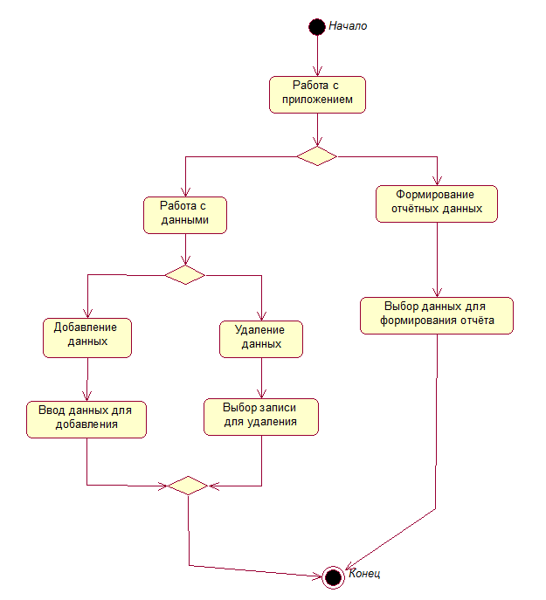

Рисунок 2.5 – Диаграмма деятельности

Состояние (state) – ситуация в жизненном цикле объекта, во время которой он удовлетворяет некоторому условию, выполняет определенную деятельность или ожидает какого-то события. Состояние объекта определяется значениями некоторых его атрибутов и присутствием или отсутствием связей с другими объектами[7].
Диаграмма состояний разрабатываемого приложения приведена на рисунке 2.6.

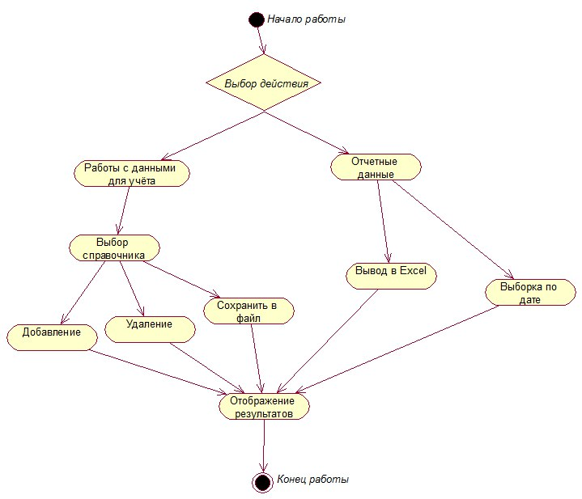

Рисунок 2.6 – Диаграмма состояний
После построения всех вышеприведенных диаграмм следующим этапом разработки программного комплекса будет являться проектирование базы данных.

2.2 Логическая модель

Для комфортной и корректной работы разрабатываемого приложения требуется определить и описать следующие сущности:
– работники;
– учет времени;
– специальности;
– инструктажи.
Сущность «Работники» служит для отображения информации о работниках буровой бригады.
Сущность «Учет времени» необходима для ведения табеля фактически отработанного времени каждым сотрудником.
Сущность «Специальности» хранит в себе информацию обо всех специальностях работников буровой бригады.
Сущность «Инструктажи» содержит данные о пройденных периодических инструктажах работниками буровой бригады.
Для построения логической модели базы данных необходимо определить требуемый набор атрибутов для каждой сущности. Атрибут сущности – это именованная характеристика, являющаяся некоторым свойством сущности. Наименование атрибута в рамках одной сущности должно быть уникальным, но может быть одинаковым для различного типа сущностей. Атрибуты используются для определения того, какая информация должна быть собрана о сущности.
Для выделения атрибутов необходимо рассмотреть каждую сущность в отдельности.
Сущность «Работники» должна содержать следующие атрибуты:
– табельный номер работника;
– ФИО работника;
– ИД специальности;
– разряд.
Сущность «Специальности» будет содержать такие атрибуты, как:
– ИД специальности;
– наименование специальности.
Сущность «Учет времени» для корректного составления табеля должна включать в себя следующие данные:
– ИД учета;
– дата;
– табельный номер работника;
– количество часов, фактически отработанное работником.
Сущность «Инструктажи» содержит следующие атрибуты:
– ИД прохождения;
– табельный номер работника;
– дата;
– ФИО ответственного лица.
Для гарантирования непротиворечивости и целостности данных необходимо провести нормализацию отношений. Существуют следующие правила (NF − нормальные формы):
– отношение находится в первой нормальной форме, если на пересечении каждой строки с каждым столбцом находится только элементарное значение атрибута;
– отношение находится во второй нормальной форме, если оно находится в первой нормальной форме, и отсутствуют неполные функциональные зависимости атрибутов от первичного ключа;
– отношение находится в третьей нормальной форме, если оно в первой и во второй формах и отсутствуют транзитивные зависимости;
– нормальная форма Бойса-Кодда требует, чтобы не существовало функциональных зависимостей между каждым возможным ключом.
Проанализировав все таблицы, использовавшиеся при проектировании, мы можем гарантировать непротиворечивость и целостность данных, т.к. таблицы находятся в третьей нормальной форме.
На рисунке 2.7 показана логическая схема базы данных проекта.

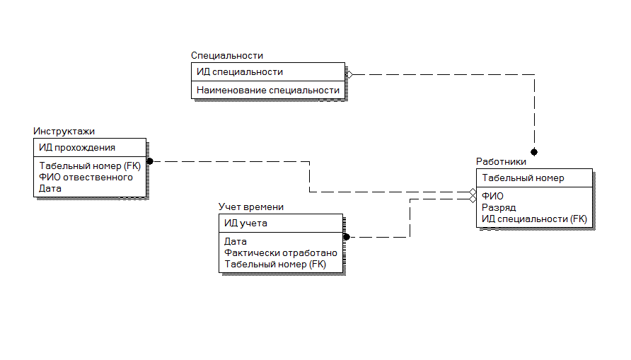
Рисунок 2.7 – Логическая схема базы данных проекта

2.3 Физическая модель

На основе разработанной логической модели базы данных требуется разработать физическую модель, используя конкретную СУБД.
Спроектированная база данных имеет следующие таблицы:
– специальности;
– инструктажи;
– учет времени;
– работники.
Описание полей выделенных таблицы приведено ниже.
Описание таблицы базы данных «Специальности», ее полей и информация о ключах представлена в таблице 2.1.

Таблица 2.1 – Поля таблицы базы данных «Специальности»
Название таблицы | Название поля | Тип данных | Наличие ключа
Специальности | ИД специальности | Счетчик | Первичный ключ
 | Наименование специальности | Текстовый | –

Описание таблицы базы данных «Инструктажи», ее полей и информация о ключах представлены в таблице 2.2.

Таблица 2.2 – Поля таблицы базы данных «Инструктажи»
Название таблицы | Название поля | Тип данных | Наличие ключа
Инструктажи | ИД прохождения | Счетчик | Первичный ключ
 | Табельный номер | Числовой | Вторичный ключ
 | ФИО отвественного | Текстовый | –
 | Дата | Дата/время | –

Поля таблицы базы данных «Работники», их характеристики и информация о ключах представлены в таблице 2.3.

Таблица 2.3 – Поля таблицы базы данных «Работники»
Название таблицы | Название поля | Тип данных | Наличие ключа
Работники | Табельный номер | Числовой | Первичный ключ
 | ИД специальности | Числовой | Вторичный ключ
 | ФИО | Текстовый | –
 | Разряд | Числовой | –

Описание таблицы базы данных «Учет времени», ее полей и информация о ключах представлены в таблице 2.4.

Таблица 2.4 – Поля таблицы базы данных «Учет времени»
Название таблицы | Название поля | Тип данных | Наличие ключа
Учет времени | ИД учета | Счетчик | Первичный ключ
 | Фактически отработано | Числовой | –
 | Табельный номер | Числовой | Вторичный ключ
 | Дата | Дата/время | –

Для составления суточного рапорта бурового мастера требуется дополнительно ввести справочник видов работ, который будет содержать наименование и коды производимых буровой бригадой работ.
Описание таблицы базы данных «Справочник видов работ», ее полей и информация о ключах представлены в таблице 2.5.

Таблица 2.5 – Поля таблицы базы данных «Справочник видов работ»
Название таблицы | Название поля | Тип данных | Наличие ключа
Справочник видов работ | Код работы | Числовой | Первичный ключ
 | Наименование работы | Текстовый | –

Для обеспечения безопасности и ограничения доступа к системе требуется ввести авторизацию пользователей, а следовательно, добавить в базу данных таблицу, содержащую данные для авторизации.
Описание таблицы базы данных «Авторизации» и ее полей представлены в таблице 2.6.

Таблица 2.6 – Поля таблицы базы данных «Авторизация»
Название таблицы | Название поля | Тип данных | Наличие ключа
Авторизация | Логин | Текстовый | –
 | Пароль | Текстовый | –

Схема разработанной базы данных представлена на рисунке 2.8.

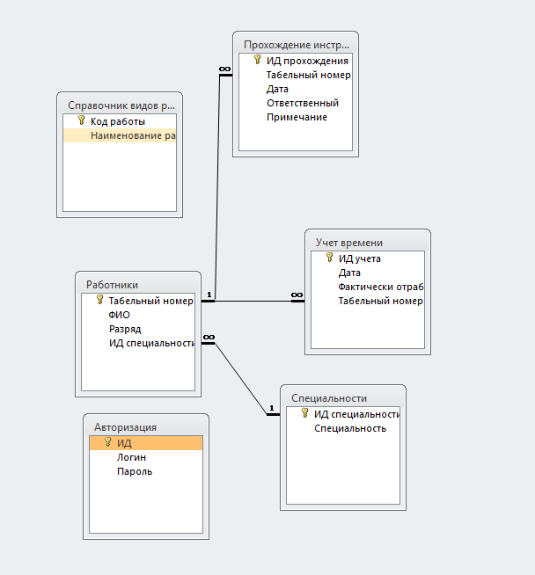

Рисунок 2.8 – Схема связей таблиц базы данных

При создании схемы были использованы связи вида «один ко многим». Данный вид связи позволяет рационально использовать информацию из таблиц. Такой вид связи используется, когда только на один из связываемых столбцов наложено ограничение уникальности или он является первичным ключом. Sql- запросы для создания таблиц приведены в приложении А.
3 РАЗРАБОТКА ПРОГРАММНОГО КОМПЛЕКСА

3.1 Выбор технологий и средств разработки

Для разработки данного программного продукта были выбраны следующие программные средства:
– Microsoft Visual Studio – программный продукт для разработки визуального приложения;
– язык программирования – C#;
– система управления базами данных – Microsoft Access.
Microsoft Visual Studio – линейка продуктов компании Microsoft, включающих интегрированную среду разработки программного обеспечения и ряд других инструментальных средств. Данные продукты позволяют разрабатывать как консольные приложения, так и приложения с графическим интерфейсом, в том числе с поддержкой технологии Windows Forms, а также веб-сайты, веб-приложения, веб-службы как в родном, так и в управляемом кодах для всех платформ, поддерживаемых Windows, Windows Mobile, Windows CE, .NET Framework, Xbox, Windows Phone .NET Compact Framework и Silverlight.
Visual Studio включает в себя редактор исходного кода с поддержкой технологии IntelliSense и возможностью простейшего рефакторинга кода. Встроенный отладчик может работать как отладчик уровня исходного кода, так и отладчик машинного уровня. Остальные встраиваемые инструменты включают в себя редактор форм для упрощения создания графического интерфейса приложения, веб-редактор, дизайнер классов и дизайнер схемы базы данных. Visual Studio позволяет создавать и подключать сторонние дополнения (плагины) для расширения функциональности практически на каждом уровне, включая добавление поддержки систем контроля версий исходного кода (как, например, Subversion и Visual SourceSafe), добавление новых наборов инструментов (например, для редактирования и визуального проектирования кода на предметно-ориентированных языках программирования) или инструментов для прочих аспектов процесса разработки программного обеспечения (например, клиент Team Explorer для работы с Team Foundation Server)[8].
При создании программного продукта была использована технология Объектно-ориентированного программирования (ООП).
Объектно-ориентированное программирование (ООП) определяется как технология создания сложного программного обеспечения, основанная на представлении программы в виде совокупности объектов, каждый из которых является экземпляром определенного типа (класса), а классы образуют иерархию с наследованием свойств. Взаимодействие программных объектов в такой системе осуществляется путем передачи сообщений[9].
Основным достоинством объектно-ориентированного программирования по сравнению с модульным программированием является «более естественная» декомпозиция программного обеспечения, которая существенно облегчает его разработку. Это приводит к более полной локализации данных и интегрированию их с подпрограммами обработки, что позволяет вести практически независимую разработку отдельных частей (объектов) программы. Кроме этого, объектный подход предлагает новые способы организации программ, основанные на механизмах наследования, полиморфизма, композиции, наполнения. Эти механизмы позволяют конструировать сложные объекты из сравнительно простых объектов. В результате существенно увеличивается показатель повторного использования кодов и появляется возможность создания библиотек классов для различных применений[10].
C# – язык платформы .Net. который постоянно развивается и впитывает в себя все новые возможности. На этом языке можно писать кроссплатформенные приложения под Linux, Mac, Android и iOS.
Язык программирования C# призван реализовать компонентно-ориентированный подход к программированию, который способствует меньшей машинно-архитектурной зависимости результирующего программного кода, большей гибкости, переносимости и легкости повторного использования программ[11].
Принципиально важным отличием от предшественников является изначальная ориентация на безопасность кода.
Расширенная поддержка событийно-ориентированного программирования.
Язык программирования C# является «родным» для создания приложений в среде Microsoft .NET, поскольку наиболее тесно и эффективно интегрирован с ней.
Достоинства языка программирования C#:
– простота программирования;
– понятный синтаксис;
– подлинная объектная ориентированность;
– компонентно-ориентированное программирование;
– безопасный по сравнению с языками C и C++ код;
– унифицированная система типизации;
– поддержка событийно-ориентированного программирования;
– «родной» язык для создания приложений в среде .NET;
– объединение лучших идей современных языков программирования: Java, C++, Visual Basic и др[12].
К недостаткам же языка можно отнести следующее:
– приоритетная ориентированность на Windows платформу;
– язык бесплатен только для небольших фирм, индивидуальных программистов, стартапов и учащихся. Крупной компании лицензионную версию этого языка придется покупать;
– в языке осталась возможность использования оператора безусловного перехода.
Однако для реализации поставленной задачи недостатки данного языка не существенны, что позволяет не учитывать их при разработке программного комплекса для автоматизации рабочего места бурового мастера.
Язык программирования C# был выбран, потому что, имея простой и понятный синтаксис, позволяет более рационально создавать приложения. Язык C# интегрировал в себе преимущества языка Java и С++, что и обуславливает популярность данного языка. При этом в объединенном языке исключены некоторые спорные директивы, макросы, отменены глобальные переменные.
Система управления базами данных (СУБД) – это программное обеспечение, с помощью которого пользователи могут определять, создавать и поддерживать базу данных, а также осуществлять к ней контролируемый доступ.
Microsoft Access – реляционная СУБД корпорации Microsoft. Имеет широкий спектр функций, включая связанные запросы, связь с внешними таблицами и базами данных. Благодаря встроенному языку VBA, в самом Access можно писать приложения, работающие с базами данных[13].
Достоинства Microsoft Access:
– очень простой графический интерфейс, который позволяет не только создавать собственную базу данных, но и разрабатывать приложения, используя встроенные средства;
– хранит все данные в одном файле, хотя и распределяет их по разным таблицам, как и положено реляционной СУБД;
– ориентированность на пользователя с разной профессиональной подготовкой, что выражается в наличии большого количества Мастеров, развитую систему справки и понятный интерфейс;
– распространенность, которая обусловлена тем, что Access является продуктом компании Microsoft;
– постоянно обновляется производителем, поддерживает множество языков;
– полностью совместим с операционной системой Windows;
– широкие возможности по импорту и экспорту данных в различные форматы, от таблиц Excel и текстовых файлов, до практически любой серверной СУБД через механизм ODBC;
– наличие встроенного языка макрокоманд;
– наличие развитых встроенных средств разработки приложений.
Недостатки Microsoft Access:
– в ранних версиях (до Access 2003) отсутствуют такие средства как триггеры и хранимые процедуры;
– обладает несложными способами защиты с использованием пароля базы данных (возможно применения дополнительных мер по защите от несанкционированного доступа с использованием процедур VBA);
– в вопросах поддержки целостности данных отвечает только моделям баз данных небольшой и средней сложности[14].
В процессе рассмотрения систем управления базами данных и языков программирования для проектирования были выбраны язык программирования C# и СУБД Microsoft Access.
Выбор СУБД Microsoft Access основан на том, что данная СУБД является распространенным продуктом и на множестве предприятий не возникнет проблем при ее установке и эксплуатации. Неотъемлемым преимуществом при выборе СУБД являются широкие возможности по импорту и экспорту данных в различные форматы[15].

3.2 Структура программного комплекса

Разработанное приложение работает в нескольких режимах, позволяя нескольким пользователям с его помощью выполнять необходимые им функции.
Основными компонентами приложения являются:
– интерфейсный блок;
– блок составления сопроводительной документации;
– блок ведения нормативно-справочной информации.
Интерфейсный блок определяет удобный и понятный для пользователя интерфейс, который позволяет решать все поставленные задачи для разработанного приложения. Данный блок включает в себя пользовательские элементы управления, которые позволяет пользователю реализовать все поставленные перед ним задачи.
Элементы управления, входящие в интерфейсный блок:
– Button, используется для запуска определенных функций;
– DataGridView представляет собой таблицу, которая отображает все данные входящие в соответствующую таблицу базы данных;
– DateTimePicker используется для более удобного выбора даты;
– TextBox, который предназначен для ввода текстовой информации;
– NumericUpDown включает в себя поле для ввода исключительно числовых значений;
– ComboBox предоставляет пользователю выбирать значения из заранее подготовленного списка;
– Label представляет собой различные подписи.
Все описанные элементы управления в сумме создают интуитивно понятный интерфейс, который упрощает пользователю работу с программным комплексом.
Блок составления сопроводительной документации дает пользователю возможность быстро формировать всю необходимую документацию, которая требуется для корректной работы мастера буровой бригады. В частности разработанное приложение позволяет составлять табеля учета рабочего времени, журнал прохождения инструктажей и суточный рапорт бурового мастера. В качестве исходных данных для данных документов используется информация из базы данных и дополнительно данные, которые пользователю необходимо добавить в определенный документ. Сопроводительная документация составляется в файле MS Excel, что позволяет по необходимости быстро откорректировать ее и вывести на печать.
Блок ведения нормативно-справочной информации позволяет просматривать, добавлять и редактировать данные в справочниках, которые используются в разработанном приложении. Все справочники хранятся в разработанной ранее базе данных. Изменения, которые в процессе работы будут внесены в справочники, соответственно будут внесены и в базу данных, что позволяет избавить пользователя от ведения различных бумажных архивов.
Данное приложение было разработано при помощи технологии WinForms, в среде разработки MS Visual Studio 2017 на языке C# предоставляемой компанией Microsoft.
Windows Forms – интерфейс программирования приложений (API), отвечающий за графический интерфейс пользователя и являющийся частью Microsoft .NET Framework. Данный интерфейс упрощает доступ к элементам интерфейса Microsoft Windows за счет создания обёртки для существующего Win32 API в управляемом коде. Причем управляемый код – классы, реализующие API для Windows Forms, не зависят от языка разработки. То есть программист одинаково может использовать Windows Forms как при написании приложений на C#, С++, так и на VB.Net, J# и др.
Приложение Windows Forms представляет собой событийно-ориентированное приложение, поддерживаемое Microsoft .NET Framework. В отличие от пакетных программ, большая часть времени тратится на ожидание от пользователя каких-либо действий, как, например, ввод текста в текстовое поле или клика мышкой по кнопке.
С одной стороны, Windows Forms рассматривается как замена более старой и сложной библиотеке MFC, изначально написанной на языке C++. С другой стороны, Windows Forms не предлагает парадигму, сравнимую с MVC. Для исправления этой ситуации и реализации данного функционала в Windows Forms существуют сторонние библиотеки. Одной из наиболее используемых подобных библиотек является User Interface Process Application Block, выпущенная специальной группой Microsoft, занимающейся примерами и рекомендациями, для бесплатного скачивания. Эта библиотека также содержит исходный код и обучающие примеры для ускорения обучения.
Внутри .NET Framework, Windows Forms реализуется в рамках пространства имён System.Windows.Forms.
Для разработки программного комплекса было выделено ряд подзадач, которые были реализованы при помощи отдельных модулей. На рисунке 3.1 представлена структура программного комплекса.

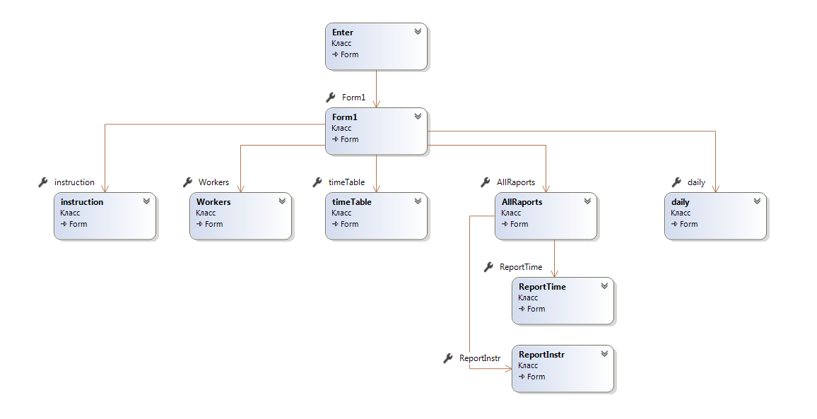

Рисунок 3.1 – Структура программного комплекса

Модуль «Enter» предназначен для осуществления авторизации пользователя. В нем происходит проверка учетной записи, и пользователю либо представляется доступ в систему, либо отказывается в доступе.
Модуль «Form1» представляет собой описание стартового окна приложения, он служит для удобной навигации по различным функциям системы.
Для формирования и редактирования информации о прошедших инструктажах используется модуль «Instructions». В данном модуле реализовано проверка на корректность вводимых данных, а также он предоставляет возможность просмотра имеющихся записей в базе.
Информация о сотрудниках, и все операции связанные с ними разработан модуль «Workers».
Модуль «timeTable» предназначен для работы с временными показателями проведения работ на буровой станции. Он позволяет вносить данные в базу, которые после будут использованы для формирования сопроводительной документации.
Для формирования сопроводительной документации был разработан модуль «AllReports». Данный модуль предоставляет выбор вида отчета, который требуется составить мастеру: табели учета рабочего времени и журнал прохождения инструктажей, для который были выделены модули «ReportTime» и «ReportInst» соответственно. Также важным документом для мастера буровой бригады является суточный рапорт, для формирования которого предназначен модуль «daily».
Для корректной работы приложения были созданы методы, которые представлены в таблице 3.1.

Таблица 3.1 – Методы разработанного приложения
Имя | Вид элемента | Тип | Описание
Add | Метод | Void | Добавление данных в таблицу
Update | Метод | Void | Изменение данных в таблице
Delete | Метод | Void | Удаление данных из таблицы
ReportOne | Метод | Void | Составление отчета за конкретный месяц
ReportMonth | Метод | Void | Составление годового отчета
ReportInst | Метод | Void | Составление журнала прохождения периодических инструктажей
Search | Метод | Void | Поиск составленных суточных рапортов

Данные методы являются ключевыми в работе приложения, что требует более детального рассмотрения каждого из них.
Для добавления данных в таблицу был разработан метод Add, исходный код которого представлен ниже на рисунке 3.2.

if(action==1)
{
try
{
string query = string.Format("insert into Работники([Табельный номер],ФИО,Разряд,[ИД специальности]) values ({0},'{1}',{2},{3})", id, fio, raz, spec);
oleDbConnection1.Open();
oleDbCommand1.CommandText = query;
oleDbCommand1.ExecuteNonQuery();
dataSet11.Clear();
oleDbDataAdapter1.Fill(dataSet11);
oleDbConnection1.Close();
MessageBox.Show("Работник успешно добавлен");
this.Width = 780;
}
catch
{
MessageBox.Show("Работник с данным табельным номер уже существует");
return;
}
}

Рисунок 3.2 – Листинг метода Add

Редактирование данных о работнике реализовано при помощи метода Update, листинг которого приведен на рисунке 3.3.

for(int i=0;i<dataGridView1.RowCount;i++)
if(dataGridView1[0,i].Selected)
{
textBox1.Text = dataGridView1[0, i].Value.ToString();
textBox2.Text = dataGridView1[1, i].Value.ToString();
numericUpDown1.Value = Convert.ToInt32(dataGridView1[2, i].Value.ToString());
comboBox1.Text = dataGridView1[3, i].Value.ToString();
textBox1.ReadOnly = true;
break;
}
this.Width = 1195;
{
string query = string.Format("update Работники set ФИО='{0}',Разряд={1},[ИД специальности]={2} where [Табельный номер]={3}", fio, raz, spec,id);
oleDbConnection1.Open();
oleDbCommand1.CommandText = query;
oleDbCommand1.ExecuteNonQuery();
dataSet11.Clear();
oleDbDataAdapter1.Fill(dataSet11);
oleDbConnection1.Close();
MessageBox.Show("Информация успешно изменена");
this.Width = 780;
}

Рисунок 3.3 – Листинг метода Update

Удаление информации из таблиц базы данных реализовано также при помощи запроса, который продемонстрирован в методе Delete на рисунке 3.4.

for (int i = 0; i < dataGridView1.RowCount; i++)
if (dataGridView1[0, i].Selected)
{
if(MessageBox.Show("Вы уверены?","Подтверждение",MessageBoxButtons.YesNo)==DialogResult.Yes)
{
string query = string.Format("delete from Работники where [Табельный номер]={0}", dataGridView1[0, i].Value.ToString());
oleDbConnection1.Open();
oleDbCommand1.CommandText = query;
oleDbCommand1.ExecuteNonQuery();
dataSet11.Clear();
oleDbDataAdapter1.Fill(dataSet11);
oleDbConnection1.Close();
}
break;
}

Рисунок 3.4 – Листинг метода Delete

Составление табеля учета рабочего времени реализовано при помощи метода ReportOne, в котором происходит заполнение шаблона отчета по информации из базы, после чего контроль над отчетом передается пользователем для корректировки и последующего вывода на печать. Ниже на рисунке 3.5 представлены ключевые фрагменты метода.

string cols = "ABCDEFGHIJKLMNOPQRSTUVWXYZ";
Excel.Application excelApp = new Excel.Application();
Excel.Workbook workBook;
Excel.Worksheet workSheet;
workBook = excelApp.Workbooks.Add();
workSheet = (Excel.Worksheet)workBook.Worksheets.get_Item(1);
Excel.Range rng = (Excel.Range)workSheet.get_Range("A1", "S1").Cells;
rng.Merge(Type.Missing);
rng.Value = "Табель";
rng.HorizontalAlignment = Excel.XlHAlign.xlHAlignCenter;
rng.Font.Bold = true;
rng = (Excel.Range)workSheet.get_Range("A2", "S2").Cells;
rng.Merge(Type.Missing);
rng.HorizontalAlignment = Excel.XlHAlign.xlHAlignCenter;
rng.Font.Bold = true;
rng.Value = "учета использования рабочего времени";
rng = (Excel.Range)workSheet.get_Range("A3", "S3").Cells;
rng.Merge(Type.Missing);
rng.HorizontalAlignment = Excel.XlHAlign.xlHAlignCenter;
rng.Font.Bold = true;
rng.Value = "за "+comboBox1.Text;
rng = (Excel.Range)workSheet.get_Range("A4", "B4").Cells;
rng.Merge(Type.Missing);
rng.HorizontalAlignment = Excel.XlHAlign.xlHAlignCenter;
rng.Value = "Табельный номер";
excelApp.Visible = true;
excelApp.UserControl = true;

Рисунок 3.5 – Исходный код метода ReportOne

Составление журнала прохождения инструктажей реализовано при помощи метода ReportInst, который приведен на рисунке 3.6.

Excel.Application excelApp = new Excel.Application();
Excel.Workbook workBook;
Excel.Worksheet workSheet;
workBook = excelApp.Workbooks.Add();
workSheet = (Excel.Worksheet)workBook.Worksheets.get_Item(1);
for(int i=0;i<dataSet181.Прохождение_инструктажа.Rows.Count;i++)
{
rng = (Excel.Range)workSheet.get_Range("A"+(5+i).ToString(), "B"+(5 + i).ToString()).Cells;
rng.Merge(Type.Missing);
rng.Value = dataSet181.Прохождение_инструктажа[i].Табельный_номер;

rng = (Excel.Range)workSheet.get_Range("C" + (5 + i).ToString(), "D" + (5 + i).ToString()).Cells;
rng.Merge(Type.Missing);
rng.Value = dataSet181.Прохождение_инструктажа[i].ФИО;

rng = (Excel.Range)workSheet.get_Range("E" + (5 + i).ToString(), "F" + (5 + i).ToString()).Cells;
rng.Merge(Type.Missing);
rng.Value = dataSet181.Прохождение_инструктажа[i].Дата;

rng = (Excel.Range)workSheet.get_Range("G" + (5 + i).ToString(), "H" + (5 + i).ToString()).Cells;
rng.Merge(Type.Missing);
rng.Value = dataSet181.Прохождение_инструктажа[i].Ответственный;
}

Рисунок 3.6 – Исходный код метода ReportInst

Для связи программного комплекса с базой данных были использованы такие компоненты, как OleDbConnection, OleDbAdapter, SqlCommand. Данные из базы передаются в набор DataSet, после чего они обрабатываются в программе. Перед передачей данных в программу они проходят проверку на корректность, что позволяет избежать ошибок при работе с базой. Исходный код разработанного приложения приведен в приложении Б.

3.3 Описание интерфейса пользователя

Созданный программный продукт служит помощью в области работы мастера буровой бригады.
После запуска проекта будет открыта форма авторизации, представленная на рисунке 3.7, в которой будет произведена проверка правильности ввода логина и пароля.

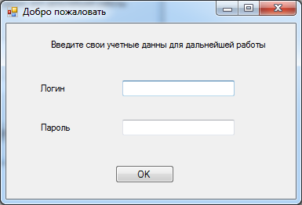

Рисунок 3.7 – Форма авторизации

После успешной авторизации будет стартовая форма. Данная форма предназначена для навигации. Пользователь при помощи выбора пункта меню выбирает функцию приложения, которую ему необходимо выполнить.
Меню приложения имеет следующую структуру:
а) Работа с данными:
1) Информация о работниках.
2) Учет рабочего времени.
3) Прохождение инструктажей.
б) Отчетность:
1) Табель учета рабочего времени.
2) Журнал периодического инструктажа.
в) Рапорт:
1) Буровые вахты
2) Новый.
3) Просмотр.
г) Выход.
На рисунке 3.8 приведена форма, содержащая меню приложения.
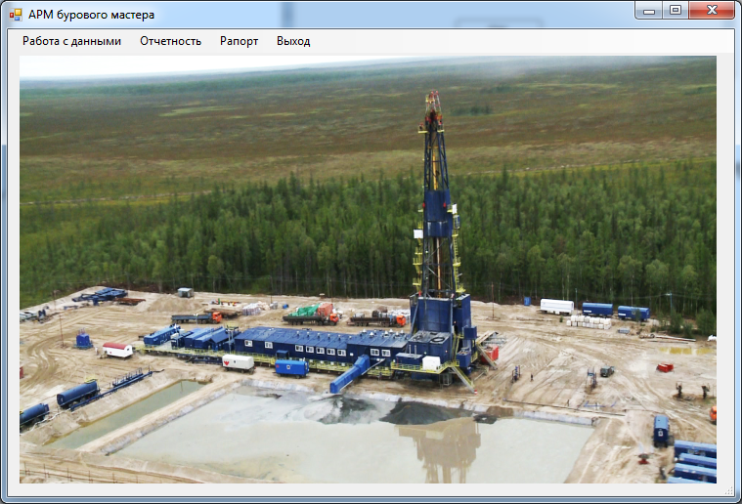

Рисунок 3.8 – Главная форма приложения

На рисунке 3.9 представлен вид окна, который будет отображать данные работников из базы данных. При помощи данного окна пользователь может просматривать, добавлять, редактировать и удалять сведения обо всех работниках. В зависимости от того, какие действие с таблицей базы данных пользователю необходимо выполнить, ему требуется нажать соответствующую кнопку.

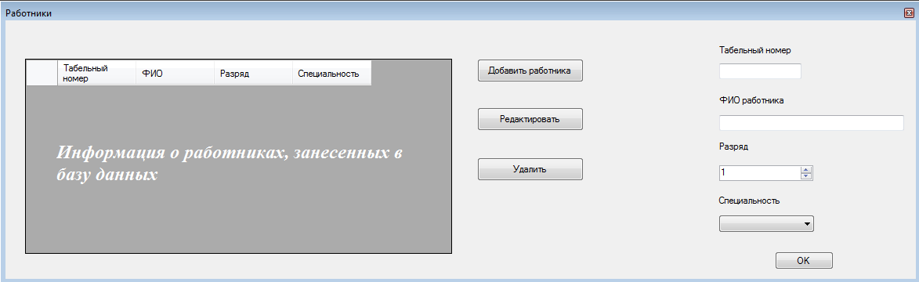
Область
редактирования

Рисунок 3.9 – Вид окна для данных о работниках

На рисунке 3.10 представлен вид пункта меню учета рабочего времени. В данном окне будет отображаться информация о фактически отработанном времени работником, а также предоставляется возможность вводить и удалять информацию.

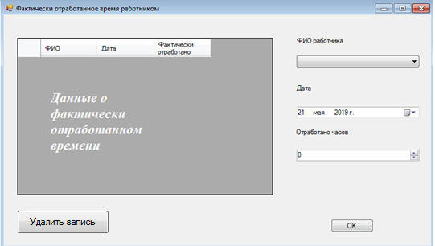
Область для ввода

Рисунок 3.10 – Вид пункта меню учета рабочего времени

На рисунке 3.11 представлен пункт меню прохождения инструктажей, в котором отображается информация о проведенных инструктажах для работников, а также пользователь может добавить или удалить сведения об инструктажах.

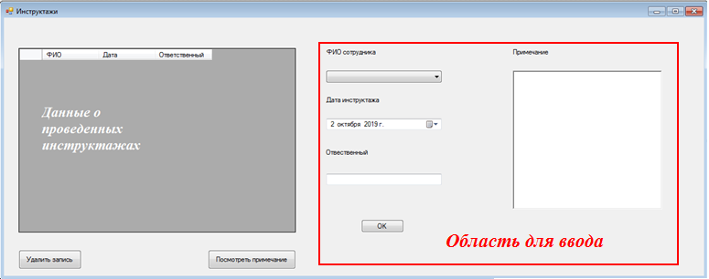

Рисунок 3.11 – Вид пункта меню прохождения инструктажей

На рисунке 3.12 показан вид пункта меню по отчетности в виде табеля учета рабочего времени, который позволяет пользователю выбрать один из возможных вариантов табеля.

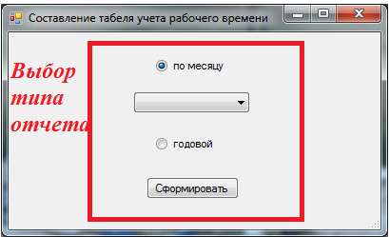

Рисунок 3.12 – Вид пункта меню для составления табеля
На рисунке 3.13 показан вид пункта меню по отчетности в виде возможности формирования журнала периодического инструктажа.

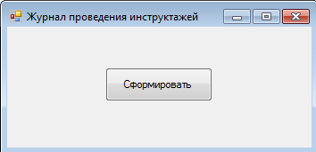

Рисунок 3.13 – Вид пункта меню по отчетности в виде возможности формирования журнала периодического инструктажа

При выборе пункта меню «Буровые вахты» перед пользователем появится окно, представленное на рисунке 3.14, которое позволяет просматривать и редактировать ранее созданные вахты, а также составлять новые вахты из списка работников. Для ускорения процесса составления вахт списки содержат работников, которые соотвествуют по должности, требуемой на вахте.

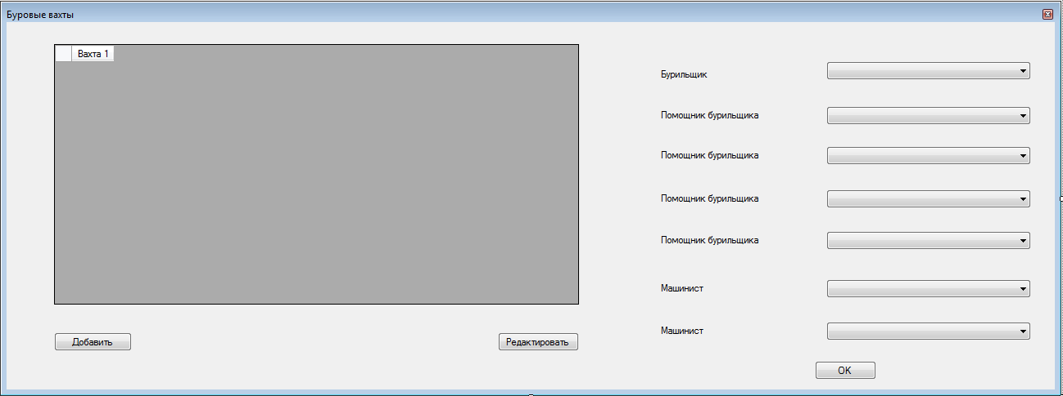
Область для ввода

Рисунок 3.14 – Вид пункта меню для составления буровых вахт

Для составления суточного рапорта мастера буровой бригады требуется выбрать соответствующий пункт меню, после чего заполнить все необходимые поля в появившемся окне, которое продемонстрировано на рисунке 3.15. Значения, которые пользователь введет в форму составления суточного рапорта, будут автоматически перенесен в соответствующие поля рапорта, что позволит облегчить и сократить потраченное время на проверку и составление корректного суточного рапорта бурового мастера.

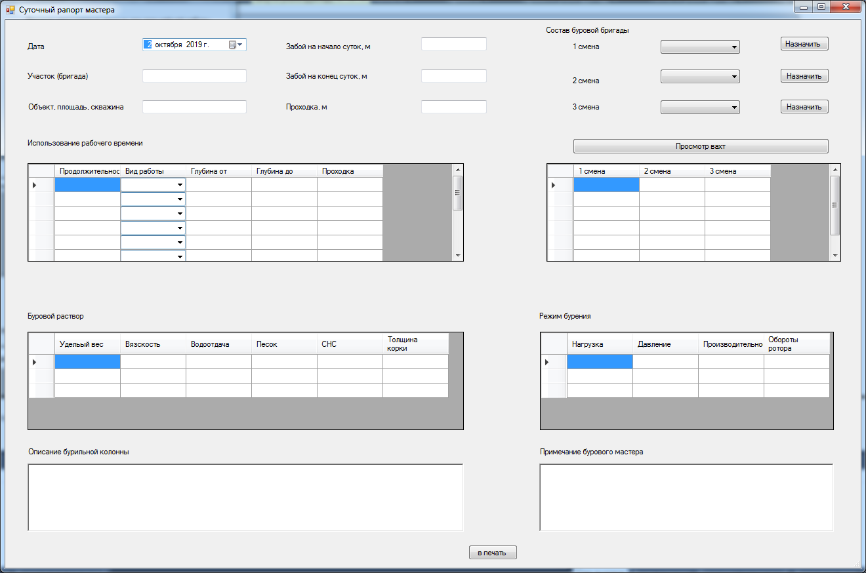

Рисунок 3.15 – Окно составления суточного рапорта

На рисунке 3.16 продемонстрирован вид окна для редактирования суточного рапорта мастера буровой бригады.

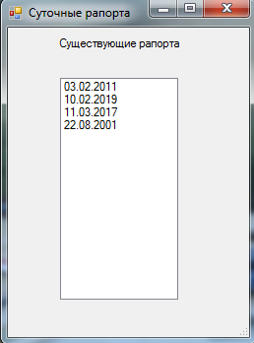

Рисунок 3.16 – Просмотр созданных суточных рапортов

Как видно из рисунка 3.16 в окне представлен список рапортов, для выбора одного рапорта из списка требуется выбрать рапорт путем двойного клика.
4 ВЕРИФИКАЦИЯ ПРОГРАММНОГО КОМПЛЕКСА

Для проверки корректного прохождения авторизации требуется выполнить вход в систему, используя как верные данные, так и некорректные данные. На рисунке 4.1 продемонстрировано сообщение о попытке входа с неправильными учетными данными.

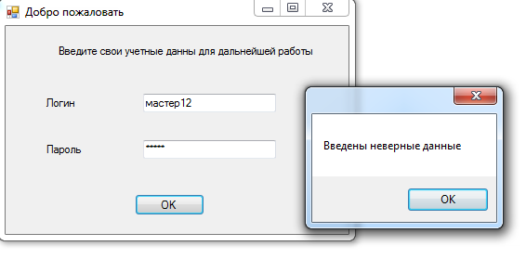

Рисунок 4.1 – Сообщение об ошибке входа

Для проверки правильности операций с таблицами базы данных необходимо, выполнив действия в программе, проверить результат их выполнения в базе данных.
Пример добавления данных в справочник работников и сообщение об удачном добавлении данных представлены на рисунке 4.2.

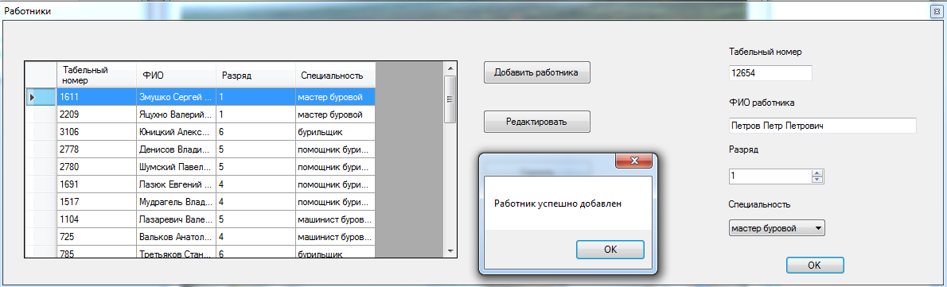

Рисунок 4.2 – Пример добавления данных в справочник

Для проверки добавления информации необходимо проверить наличие вводимой записи в базе данных. Таблица базы данных «Работники» представлена на рисунке 4.3.

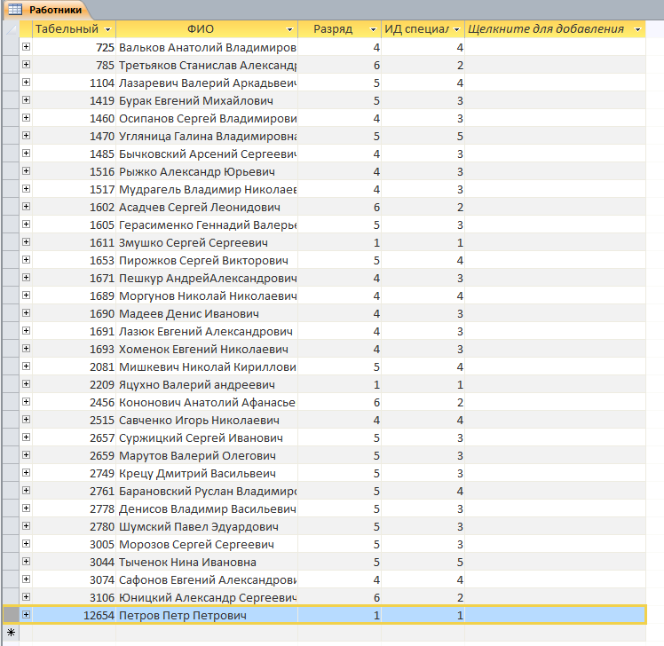

Рисунок 4.3 – Таблица базы данных «Работники»

Для примера изменения данных в справочнике также используется справочник работники. Пример изменения данных представлен на рисунке 4.4.

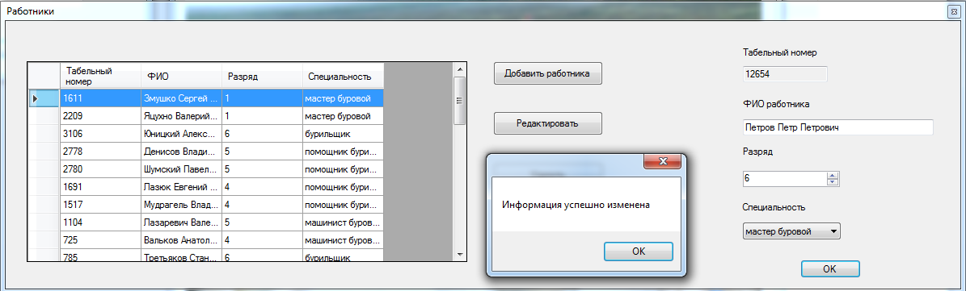

Рисунок 4.4 – Пример изменения данных
Для проверки измененный результат проверяется в базе данных. Таблица базы данных «Работники» представлена на рисунке 4.5.

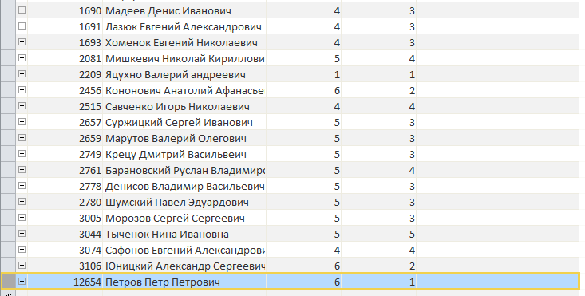

Рисунок 4.5 – Таблица базы данных после редактирования

При удалении данных необходимо выделить нужную запись и нажать кнопку «Удалить». После нажатия кнопки запись будет удалена. Для примера из таблицы базы данных «Работники» будет удалена запись «Петров Петр Петрович». Таблица базы данных представлена на рисунке 4.6.

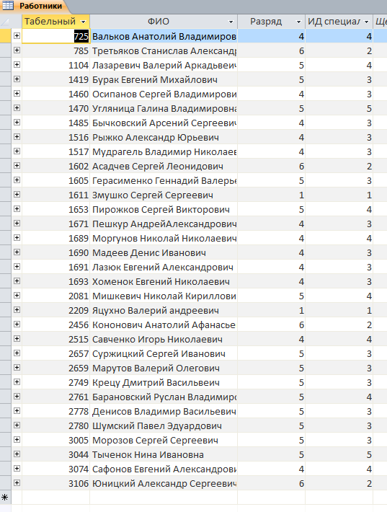

Рисунок 4.6 – Пример удаления данных

Для формирования табеля учета рабочего времени за февраль требуется выбрать данный месяц из списка и нажать кнопку «Сформировать», как показано на рисунке 4.7.

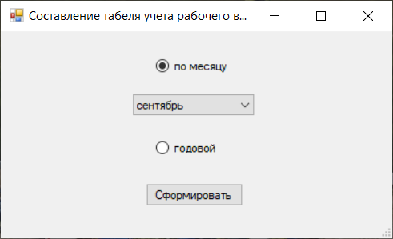

Рисунок 4.7 – Окно составления табеля учета рабочего времени

После выполнения описанных выше действий будет сформирован отчет, как показано на рисунке 4.8.

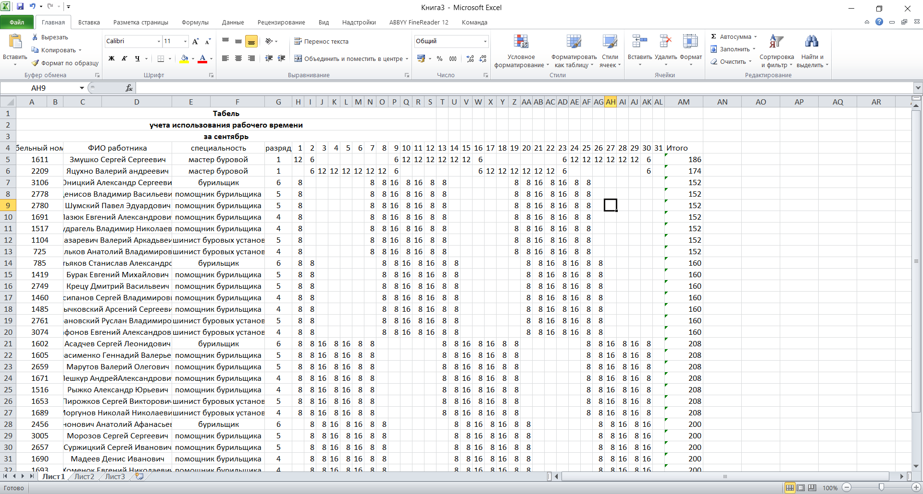

Рисунок 4.8 – Табель учета рабочего времени за сентябрь

Для формирования годового табеля рабочего времени необходимо выбрать данный пункт и нажать «Сформировать», после чего пользователю будет представлен отчет, который приведен на рисунке 4.9.

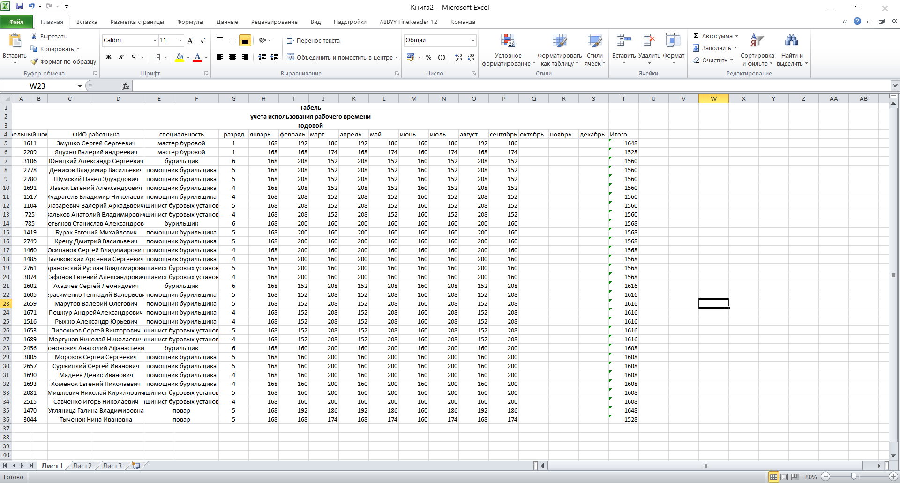

Рисунок 4.9 – Годовой табель учета рабочего времени

Для составления журнала периодических инструктажей требуется выбрать соответствующий пункт меню, после чего нажать кнопку «Сформировать». На рисунке 4.10 представлен сформированный журнал прохождения инструктажей.

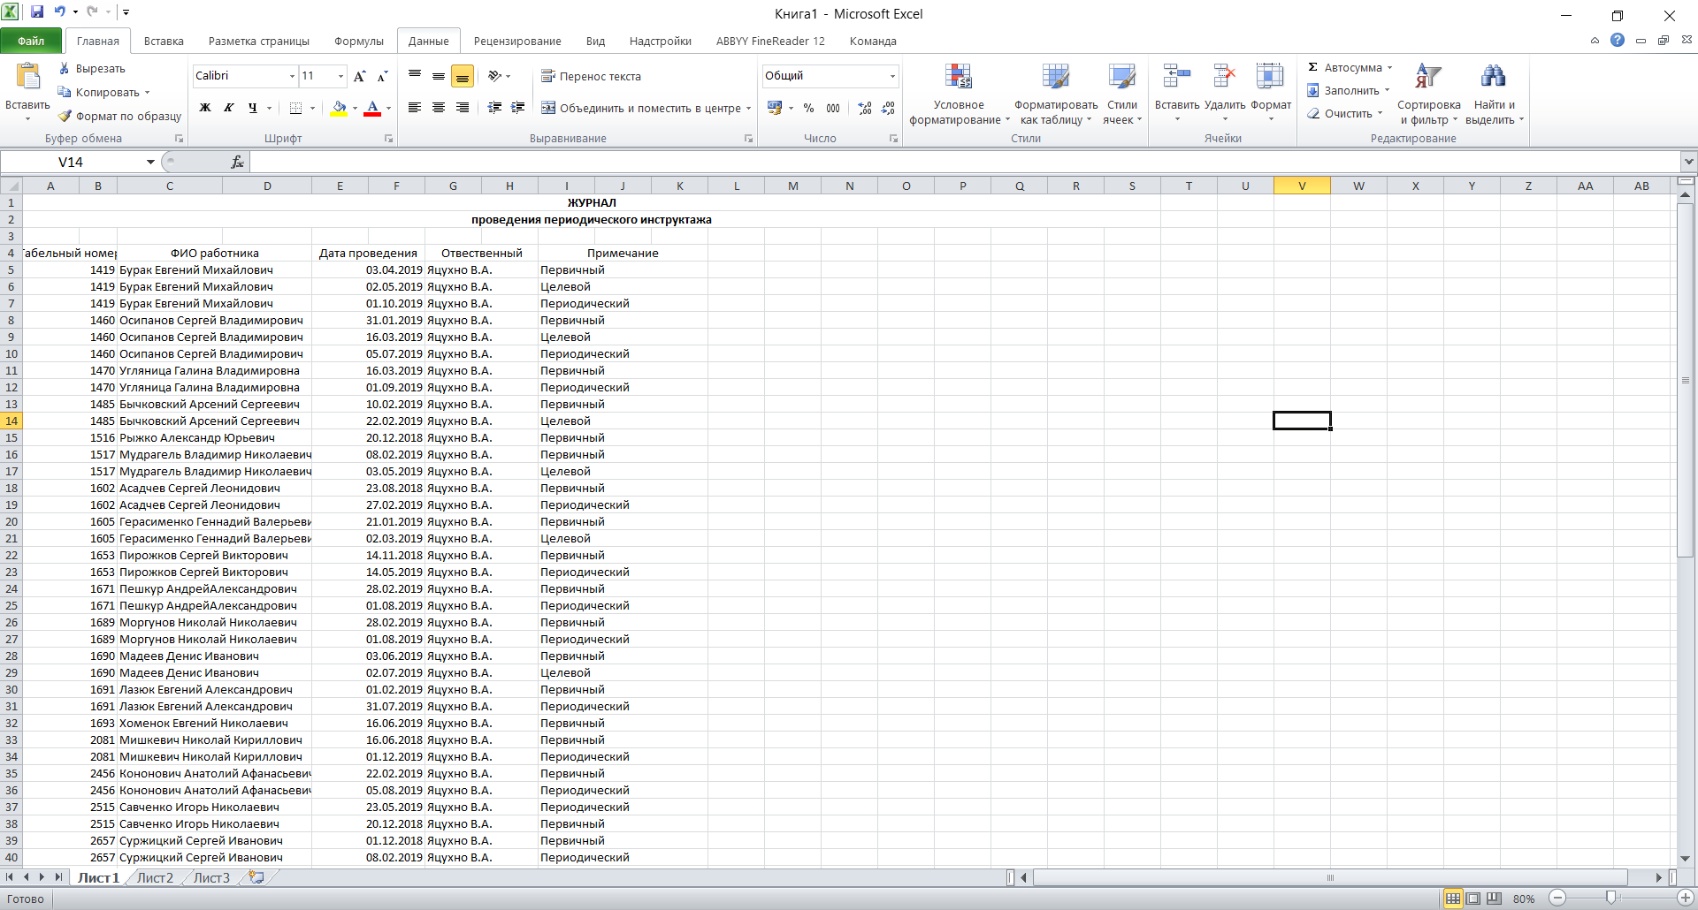

Рисунок 4.10 – Журнал проведения периодического инструктажа

Перед составлением суточного рапорта бурового мастера требуется составить буровые вахты из списка соответствующих работников. Для составления данного списка предназначено окно, показанное на рисунке 4.11.

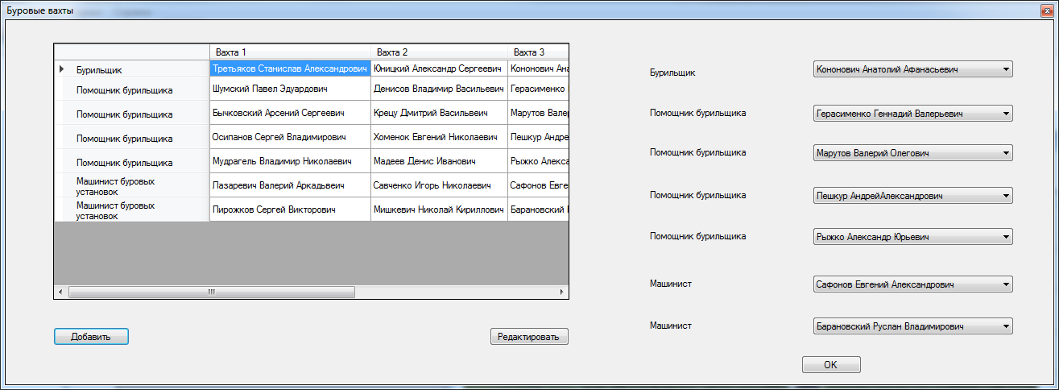

Рисунок 4.11 – Окно составления буровых вахт

После того, как вахты были составлены требуется выбрать пункт меню стартового окна «Рапорт»-«Новый», после чего, заполнить все соответствующие поля, как показано на рисунке 4.12.

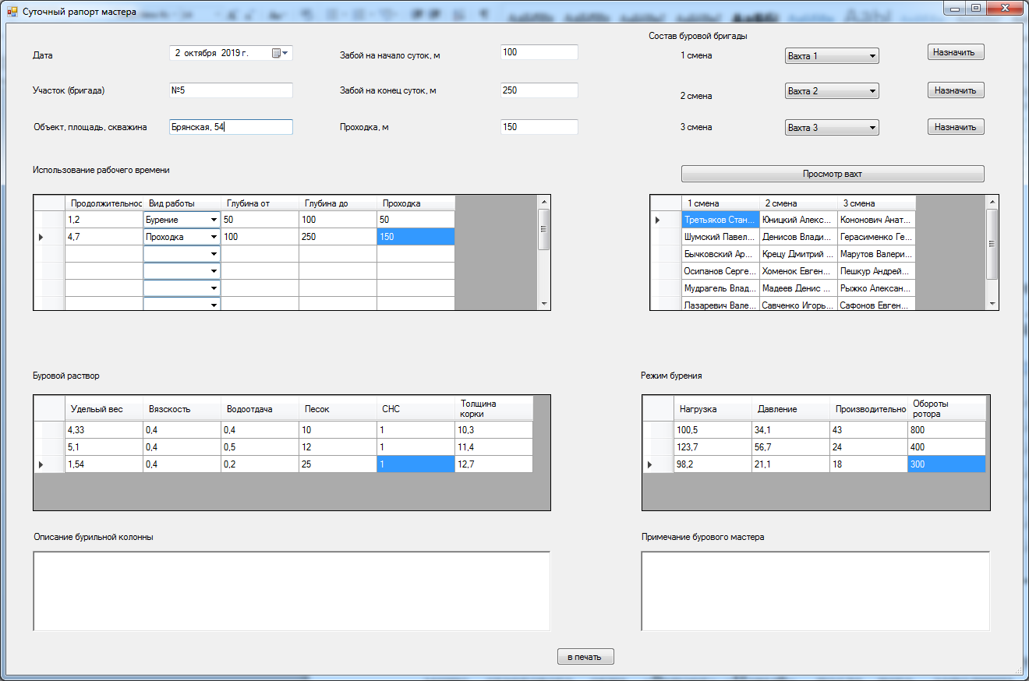

Рисунок 4.12 – Окно составления суточного рапорта бурового мастера

После отправки данного отчета в печать, будет выведен сгенерированный отчет, который при необходимости можно отредактировать. Суточный рапорт представлен на рисунках 4.13 – 4.14.

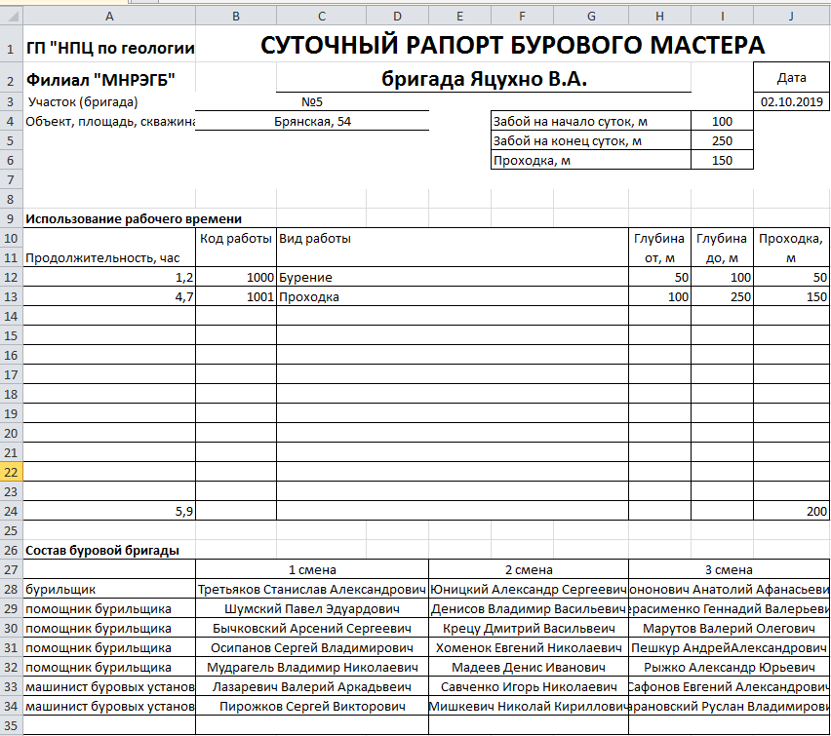

Рисунок 4.13 – Состав буровой бригады и распределение времени в рапорте бурового мастера

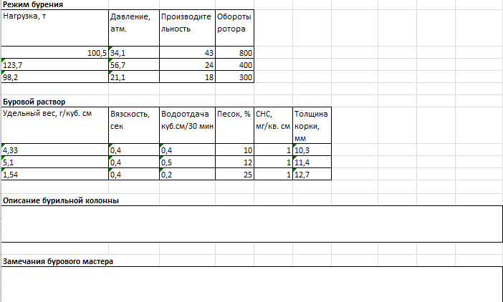

Рисунок 4.14 – Режимы бурения в суточном рапорте бурового мастера

Как видно из рисунков 4.13 и 4.14 данные переданные в печать соответствуют введенным пользователем, следовательно, разработанный программный комплекс корректно формирует суточный рапорт бурового мастера.
Из представленных выше рисунков видно, что все функции, разработанные в приложении, работают корректно и выполняют поставленные задачи в полном объеме. Исходя из этого, можно сделать вывод о том, что спроектированный программный комплекс работает верно.
ЗАКЛЮЧЕНИЕ

Результатом выполнения дипломного проекта стало автоматизированное рабочее место бурового мастера на предприятии. Оно позволяет быстро, а главное эффективно производит учет рабочего времени работников буровых бригад. Избавляет работника от рутинного заполнения всех данных о сотруднике (личные данные, сведения о прохождении инструктажей, информация о фактически отработанных часах), и фиксировании их в бумажных носителях. Система проста в эксплуатации, удобна и эргономична, не требует особых знаний от пользователя в области программирования и теории баз данных. Разработаны система помощи и руководство пользователю.
Созданный для использования на рабочем месте бурового мастера, программно-методический комплекс, позволит:
– экономить время, затраченное на заполнение документации;
– автоматизировать процесс работы;
– формирование и ведение базы данных;
– хранить информацию в электронном виде;
– разработанный программный комплекс не исключает возможности совершенствования.
Также в ходе выполнения дипломного проекта было проведение полное тестирование приложение, что позволяет сделать вывод о корректности выполнения всех поставленных задач в полном объеме.
Использование современных компьютерных технологий для автоматизации рабочего места мастера буровой бригады оправдывает потраченные средства на его разработку. Поэтому разработанная система предоставляет большие возможности в этом направлении. Автоматизированный процесс учета рабочего времени используется во многих коммерческих и государственных структурах.

Список использованных источников

1. Ларичев, О.И. Качественные методы принятия решений. Вербальный анализ решений / О.И. Ларичев, Е.М. Мошкович. – М.: Наука, 1996. – 208 с.
2. Матузко, Ю.О. Теория принятия решений. Учебно-методическое пособие / Ю.О. Матузко. – Запорожье: Запорожская государственная инженерная академия, 2009. – 61 с.
3. Корбут, А.А. Дискретное программирование / А.А. Корбут, Ю.Ю. Финкельштейн. – М.: Наука, Физматлит, 1969. – 368 с.
4. Страуструп, Б. Программирование: принципы и практика использования / Б. Страуструп. – М.: Вильямс, 2011. – 1239 с.
5. Шилдт, Г. Полный справочник по C# / Г. Шилдт. – М.: Вильямс, 2004. – 744 с.
6. Стенли, Б. Язык программирования C# / Б. Стенли. – М.: Вильямс, 2014. – 1120 с.
7. Щербаков, К.Л. Логистика / К.Л. Щербаков // Программы логистики [Электронный ресурс]. – 1991–2015. – Режим доступа: http://www.toplogistic.ru /. – Дата доступа: 02.08.2019.
8. Петрошенко, В.Д. Автоматизация транспортной логистики / В.Д. Петрошенко // Обзор программ [Электронный ресурс]. – 2007–2019. – Режим доступа: http://itob.ru. – Дата доступа: 02.08.2019.
9. Карпович, О.Д. 1С: Предприятие / О.Д. Карпович // 1С: Рарус: Транспортная логистика и экспедирование [Электронный ресурс]. – 1998–2019. – Режим доступа: https://rarus.ru/1c-transport/1c-rarus-translogistic/. – Дата доступа: 02.08.2019.
10. Жиленкова, А.В. Деловая карта / А.В. Жиленкова // Транспортная логистика [Электронный ресурс]. – 2002–2019. – Режим доступа: http://www.ingit.ru/businessmap/. – Дата доступа: 02.08.2019.
11. Бахтизин, В.В. Методология функционального проектирования IDEF0 / В.В. Бахтизин, Л.А. Глухова. – Минск: БГУИР, 2003. – 24 с.
12. Албахари, Д. C# 7.0. Справочник. Полное описание языка.: Пер. с англ. / Д. Албахари, Бен Албахари – СпБ.: ООО “Альфа-книга”, 2018. – 1024 с.
13. Одиночкина, С.В. Разработка баз данных в Microsoft Access 2010 / С.В. Одиночкина. – Санкт-Петербург: НИУ ИМТО, 2012. – 83 с.
14. Соколовский, Г.А. Гомельский интернет-магазин. / Г.А. Соколовский // Компьютеры и комплектующие [Электронный ресурс]. – 2015. – Режим доступа: http://skyline.by/shop/komputeri.html /. – Дата доступа: 11.05.2015.
15. Расчет экономической эффективности разработки программных продуктов. Учебно-методическое пособие / Е. А. Кожевников, Н. В. Ермалинская. – Гомель: ГГТУ им. П. О. Сухого, 2012. – 68 с.

Приложение А
(обязательное)

Sql-запросы для создания таблиц базы данных

CREATE TABLE Специальности
{
[Ид специальности] integer primary key,
Специальность char[30] NOT NULL
}
CREATE TABLE Работники
{
[Табельный номер] integer primary key,
ФИО char[50] NOT NULL,
Разряд integer NOT NULL,
[Ид специальности] integer NOT NULL,
foreign key ([Ид специальности]) references Специальности ([Ид специальности])
}
CREATE TABLE Учет времени
{
[Ид учета] integer primary key,
Дата Datetime NOT NULL,
[Фактически отработано] integer NOT NULL,
[Табельный номер] integer NOT NULL,
foreign key ([Табельный номер]) references Работники ([Табельный номер])
}
CREATE TABLE Прохождения инструктажа
{
[Ид прохождения] integer primary key,
Дата Datetime NOT NULL,
Ответственный char[50] NOT NULL,
Примечание char[100] NOT NULL,
[Табельный номер] integer NOT NULL,
foreign key ([Табельный номер]) references Работники ([Табельный номер])
}
CREATE TABLE Авторизация
{
ИД integer primary key,
Логин char[30] NOT NULL,
Пароль char[30] NOT NULL
}
CREATE TABLE Справочник видов работ
{
[Код работы] integer primary key,
[Наименование работы] char[50] NOT NULL
}

Приложение Б
(обязательное)

Исходный код программного комплекса

Form1.cs

using System;
using System.Collections.Generic;
using System.ComponentModel;
using System.Data;
using System.Drawing;
using System.Linq;
using System.Text;
using System.Threading.Tasks;
using System.Windows.Forms;

namespace BurMaster
{
public partial class Form1 : Form
{
public Form1()
{
InitializeComponent();
}

private void выходToolStripMenuItem_Click(object sender, EventArgs e)
{
this.Close();
}

private void информацияОРаботникахToolStripMenuItem_Click(object sender, EventArgs e)
{
Workers w = new Workers(oleDbConnection1.ConnectionString);
w.ShowDialog();
}

private void учетРабочегоВремениToolStripMenuItem_Click(object sender, EventArgs e)
{
timeTable tt = new timeTable(oleDbConnection1.ConnectionString);
tt.ShowDialog();
}

private void прохождениеИнструктажейToolStripMenuItem_Click(object sender, EventArgs e)
{
instruction i = new instruction(oleDbConnection1.ConnectionString);
i.ShowDialog();
}

private void табельРабочегоВремениToolStripMenuItem_Click(object sender, EventArgs e)
{

}

private void поМесяцамToolStripMenuItem_Click(object sender, EventArgs e)
{
ReportTime rt = new ReportTime(oleDbConnection1.ConnectionString);
rt.ShowDialog();
}

private void поШахтамToolStripMenuItem_Click(object sender, EventArgs e)
{
ReportInstr ins = new ReportInstr(oleDbConnection1.ConnectionString);
ins.ShowDialog();
}
}
}

Instruction.cs

using System;
using System.Collections.Generic;
using System.ComponentModel;
using System.Data;
using System.Drawing;
using System.Linq;
using System.Text;
using System.Threading.Tasks;
using System.Windows.Forms;

namespace BurMaster
{
public partial class instruction : Form
{
public instruction(string connection)
{
InitializeComponent();
oleDbConnection1.ConnectionString = connection;
}

private void instruction_Load(object sender, EventArgs e)
{
oleDbDataAdapter1.Fill(dataSet81);
oleDbDataAdapter2.Fill(dataSet91);
}

private void button1_Click(object sender, EventArgs e)
{
string name = textBox1.Text;
if(name=="")
{
MessageBox.Show("Введите ФИО ответственного за инструктаж");
return;
}

string query = string.Format("insert into [Прохождение инструктажа]([Табельный номер],Дата,Ответственный) values({0},'{1}','{2}')",comboBox1.SelectedValue,dateTimePicker1.Value.ToShortDateString(),name);
oleDbConnection1.Open();
oleDbCommand1.CommandText = query;
oleDbCommand1.ExecuteNonQuery();
dataSet81.Clear();
oleDbDataAdapter1.Fill(dataSet81);
oleDbConnection1.Close();
MessageBox.Show("Информация об инструктаже занесена");
}
}
}

ReportInstr.cs

using System;
using System.Collections.Generic;
using System.ComponentModel;
using System.Data;
using System.Drawing;
using System.Linq;
using System.Text;
using System.Threading.Tasks;
using System.Windows.Forms;
using Excel = Microsoft.Office.Interop.Excel;
namespace BurMaster
{
public partial class ReportInstr : Form
{
public ReportInstr(string connection)
{
InitializeComponent();
oleDbConnection1.ConnectionString = connection;
}

private void ReportInstr_Load(object sender, EventArgs e)
{
oleDbDataAdapter1.Fill(dataSet181);
}
private void Report()
{
Excel.Application excelApp = new Excel.Application();
Excel.Workbook workBook;
Excel.Worksheet workSheet;
workBook = excelApp.Workbooks.Add();
workSheet = (Excel.Worksheet)workBook.Worksheets.get_Item(1);

// Вычисляем сумму этих чисел
Excel.Range rng = (Excel.Range)workSheet.get_Range("A1", "S1").Cells;
rng.Merge(Type.Missing);
rng.Value = "ЖУРНАЛ";
rng.HorizontalAlignment = Excel.XlHAlign.xlHAlignCenter;
rng.Font.Bold = true;

rng = (Excel.Range)workSheet.get_Range("A2", "S2").Cells;
rng.Merge(Type.Missing);
rng.HorizontalAlignment = Excel.XlHAlign.xlHAlignCenter;
rng.Font.Bold = true;
rng.Value = "проведения периодического инструктажа";

rng = (Excel.Range)workSheet.get_Range("A4", "B4").Cells;
rng.Merge(Type.Missing);
rng.HorizontalAlignment = Excel.XlHAlign.xlHAlignCenter;
rng.Value = "Табельный номер";

rng = (Excel.Range)workSheet.get_Range("C4", "D4").Cells;
rng.Merge(Type.Missing);
rng.HorizontalAlignment = Excel.XlHAlign.xlHAlignCenter;
rng.Value = "ФИО работника";

rng = (Excel.Range)workSheet.get_Range("E4", "F4").Cells;
rng.Merge(Type.Missing);
rng.HorizontalAlignment = Excel.XlHAlign.xlHAlignCenter;
rng.Value = "Дата проведения";

rng = (Excel.Range)workSheet.get_Range("G4", "H4").Cells;
rng.Merge(Type.Missing);
rng.HorizontalAlignment = Excel.XlHAlign.xlHAlignCenter;
rng.Value = "Отвественный";

for(int i=0;i<dataSet181.Прохождение_инструктажа.Rows.Count;i++)
{
rng = (Excel.Range)workSheet.get_Range("A"+(5+i).ToString(), "B"+(5 + i).ToString()).Cells;
rng.Merge(Type.Missing);
rng.Value = dataSet181.Прохождение_инструктажа[i].Табельный_номер;

rng = (Excel.Range)workSheet.get_Range("C" + (5 + i).ToString(), "D" + (5 + i).ToString()).Cells;
rng.Merge(Type.Missing);
rng.Value = dataSet181.Прохождение_инструктажа[i].ФИО;

rng = (Excel.Range)workSheet.get_Range("E" + (5 + i).ToString(), "F" + (5 + i).ToString()).Cells;
rng.Merge(Type.Missing);
rng.Value = dataSet181.Прохождение_инструктажа[i].Дата;

rng = (Excel.Range)workSheet.get_Range("G" + (5 + i).ToString(), "H" + (5 + i).ToString()).Cells;
rng.Merge(Type.Missing);
rng.Value = dataSet181.Прохождение_инструктажа[i].Ответственный;

}
excelApp.Visible = true;
excelApp.UserControl = true;

}
private void button1_Click(object sender, EventArgs e)
{
Report();
}
}
}

ReportTime.cs

using System;
using System.Collections.Generic;
using System.ComponentModel;
using System.Data;
using System.Drawing;
using System.Linq;
using System.Text;
using System.Threading.Tasks;
using System.Windows.Forms;
using Excel = Microsoft.Office.Interop.Excel;
namespace BurMaster
{
public partial class ReportTime : Form
{

public ReportTime(string connection)
{
InitializeComponent();
oleDbConnection1.ConnectionString = connection;
}

private void ReportMonth()
{
Excel.Application excelApp = new Excel.Application();
Excel.Workbook workBook;
Excel.Worksheet workSheet;
workBook = excelApp.Workbooks.Add();
workSheet = (Excel.Worksheet)workBook.Worksheets.get_Item(1);

// Вычисляем сумму этих чисел
Excel.Range rng = (Excel.Range)workSheet.get_Range("A1", "S1").Cells;
rng.Merge(Type.Missing);
rng.Value = "Табель";
rng.HorizontalAlignment = Excel.XlHAlign.xlHAlignCenter;
rng.Font.Bold = true;

rng = (Excel.Range)workSheet.get_Range("A2", "S2").Cells;
rng.Merge(Type.Missing);
rng.HorizontalAlignment = Excel.XlHAlign.xlHAlignCenter;
rng.Font.Bold = true;
rng.Value = "учета использования рабочего времени";

rng = (Excel.Range)workSheet.get_Range("A3", "S3").Cells;
rng.Merge(Type.Missing);
rng.HorizontalAlignment = Excel.XlHAlign.xlHAlignCenter;
rng.Font.Bold = true;
rng.Value = "по месяцам";

rng = (Excel.Range)workSheet.get_Range("A4", "B4").Cells;
rng.Merge(Type.Missing);
rng.HorizontalAlignment = Excel.XlHAlign.xlHAlignCenter;
rng.Value = "Табельный номер";

rng = (Excel.Range)workSheet.get_Range("C4", "D4").Cells;
rng.Merge(Type.Missing);
rng.HorizontalAlignment = Excel.XlHAlign.xlHAlignCenter;
rng.Value = "ФИО работника";

rng = (Excel.Range)workSheet.get_Range("E4", "F4").Cells;
rng.Merge(Type.Missing);
rng.HorizontalAlignment = Excel.XlHAlign.xlHAlignCenter;
rng.Value = "специальность";

rng = (Excel.Range)workSheet.get_Range("G4", "G4").Cells;
rng.Merge(Type.Missing);
rng.HorizontalAlignment = Excel.XlHAlign.xlHAlignCenter;
rng.Value = "разряд";

rng = (Excel.Range)workSheet.get_Range("H4");
rng.Value = "январь";
rng = (Excel.Range)workSheet.get_Range("I4");
rng.Value = "февраль";
rng = (Excel.Range)workSheet.get_Range("J4");
rng.Value = "март";
rng = (Excel.Range)workSheet.get_Range("K4");
rng.Value = "апрель";
rng = (Excel.Range)workSheet.get_Range("L4");
rng.Value = "май";
rng = (Excel.Range)workSheet.get_Range("M4");
rng.Value = "июнь";
rng = (Excel.Range)workSheet.get_Range("N4");
rng.Value = "июль";
rng = (Excel.Range)workSheet.get_Range("O4");
rng.Value = "август";
rng = (Excel.Range)workSheet.get_Range("P4");
rng.Value = "сентябрь";
rng = (Excel.Range)workSheet.get_Range("Q4");
rng.Value = "октябрь";
rng = (Excel.Range)workSheet.get_Range("R4");
rng.Value = "ноябрь";
rng = (Excel.Range)workSheet.get_Range("S4");
rng.Value = "декабрь";

string[] fams = new string[dataSet221.Работники.Rows.Count];
for(int i=0;i<dataSet221.Работники.Rows.Count;i++)
{
rng = (Excel.Range)workSheet.get_Range("A"+(5+i).ToString(), "B" + (5 + i).ToString()).Cells;
rng.Merge(Type.Missing);
rng.HorizontalAlignment = Excel.XlHAlign.xlHAlignCenter;
rng.Value = dataSet221.Работники[i].Табельный_номер;

rng = (Excel.Range)workSheet.get_Range("C" + (5 + i).ToString(), "D" + (5 + i).ToString()).Cells;
rng.Merge(Type.Missing);
rng.HorizontalAlignment = Excel.XlHAlign.xlHAlignCenter;
rng.Value = dataSet221.Работники[i].ФИО;
fams[i] = dataSet221.Работники[i].ФИО;

rng = (Excel.Range)workSheet.get_Range("E" + (5 + i).ToString(), "F" + (5 + i).ToString()).Cells;
rng.Merge(Type.Missing);
rng.HorizontalAlignment = Excel.XlHAlign.xlHAlignCenter;
rng.Value = dataSet221.Работники[i].Специальность;

rng = (Excel.Range)workSheet.get_Range("G" + (5 + i).ToString(), "G" + (5 + i).ToString()).Cells;
rng.Merge(Type.Missing);
rng.HorizontalAlignment = Excel.XlHAlign.xlHAlignCenter;
rng.Value = dataSet221.Работники[i].Разряд;
}

for(int i=0;i<dataSet231.Работники.Rows.Count;i++)
{

char letter = 'X';
switch (dataSet231.Работники[i].Дата.Month)
{
case 1: letter = 'H'; break;
case 2: letter = 'I'; break;
case 3: letter = 'J'; break;
case 4: letter = 'K'; break;
case 5: letter = 'L'; break;
case 6: letter = 'M'; break;
case 7: letter = 'N'; break;
case 8: letter = 'O'; break;
case 9: letter = 'P'; break;
case 10: letter = 'Q'; break;
case 11: letter = 'R'; break;
case 12: letter = 'S'; break;
}
int number = 5;
for(int j=0;j<fams.Length;j++)
if(fams[j].CompareTo(dataSet231.Работники[i].ФИО)==0)
{
number += j;
break;
}

rng = (Excel.Range)workSheet.get_Range(letter+number.ToString());
if(Convert.ToString(rng.Value)=="")
rng.Value = dataSet231.Работники[i].Фактически_отработано;
else
{
int y = Convert.ToInt32(rng.Value);
rng.Value = dataSet231.Работники[i].Фактически_отработано+y;
}
}

// Открываем созданный excel-файл
excelApp.Visible = true;
excelApp.UserControl = true;
}
private void ReportPlace()
{
int days = Convert.ToInt32(numericUpDown1.Value);
Excel.Application excelApp = new Excel.Application();
Excel.Workbook workBook;
Excel.Worksheet workSheet;
workBook = excelApp.Workbooks.Add();
workSheet = (Excel.Worksheet)workBook.Worksheets.get_Item(1);
workSheet.StandardWidth = 10;

Excel.Range rng = (Excel.Range)workSheet.get_Range("A1", "S1").Cells;
rng.Merge(Type.Missing);
rng.Value = "Табель";
rng.HorizontalAlignment = Excel.XlHAlign.xlHAlignCenter;
rng.Font.Bold = true;

rng = (Excel.Range)workSheet.get_Range("A2", "S2").Cells;
rng.Merge(Type.Missing);
rng.HorizontalAlignment = Excel.XlHAlign.xlHAlignCenter;
rng.Font.Bold = true;
rng.Value = "учета использования рабочего времени";

rng = (Excel.Range)workSheet.get_Range("A3", "S3").Cells;
rng.Merge(Type.Missing);
rng.HorizontalAlignment = Excel.XlHAlign.xlHAlignCenter;
rng.Font.Bold = true;
rng.Value = string.Format("по вахтам {0} дней",days);

rng = (Excel.Range)workSheet.get_Range("A4", "B4").Cells;
rng.Merge(Type.Missing);
rng.HorizontalAlignment = Excel.XlHAlign.xlHAlignCenter;
rng.Value = "Табельный номер";

rng = (Excel.Range)workSheet.get_Range("C4", "D4").Cells;
rng.Merge(Type.Missing);
rng.HorizontalAlignment = Excel.XlHAlign.xlHAlignCenter;
rng.Value = "ФИО работника";

rng = (Excel.Range)workSheet.get_Range("E4", "F4").Cells;
rng.Merge(Type.Missing);
rng.HorizontalAlignment = Excel.XlHAlign.xlHAlignCenter;
rng.Value = "специальность";

rng = (Excel.Range)workSheet.get_Range("G4", "G4").Cells;
rng.Merge(Type.Missing);
rng.HorizontalAlignment = Excel.XlHAlign.xlHAlignCenter;
rng.Value = "разряд";

DateTime d = new DateTime(2019, 1, 1);
string cols = "ABCDEFGHIJKLMNOPQRSTUVWXYZ";
int k = 7;
while (d<Convert.ToDateTime("31.12.2019"))
{
int tmp = k;
string adr = "";
while(tmp>=cols.Length)
{
adr += "A";
tmp-= cols.Length;
}
adr += cols[tmp];
rng = (Excel.Range)workSheet.get_Range(adr+"4").Cells;

rng.HorizontalAlignment = Excel.XlHAlign.xlHAlignCenter;
rng.Value = d.ToShortDateString();
d = d.AddDays(days);
k++;
}

string[] fams = new string[dataSet221.Работники.Rows.Count];
for (int i = 0; i < dataSet221.Работники.Rows.Count; i++)
{
rng = (Excel.Range)workSheet.get_Range("A" + (5 + i).ToString(), "B" + (5 + i).ToString()).Cells;
rng.Merge(Type.Missing);
rng.HorizontalAlignment = Excel.XlHAlign.xlHAlignCenter;
rng.Value = dataSet221.Работники[i].Табельный_номер;

rng = (Excel.Range)workSheet.get_Range("C" + (5 + i).ToString(), "D" + (5 + i).ToString()).Cells;
rng.Merge(Type.Missing);
rng.HorizontalAlignment = Excel.XlHAlign.xlHAlignCenter;
rng.Value = dataSet221.Работники[i].ФИО;
fams[i] = dataSet221.Работники[i].ФИО;

rng = (Excel.Range)workSheet.get_Range("E" + (5 + i).ToString(), "F" + (5 + i).ToString()).Cells;
rng.Merge(Type.Missing);
rng.HorizontalAlignment = Excel.XlHAlign.xlHAlignCenter;
rng.Value = dataSet221.Работники[i].Специальность;

rng = (Excel.Range)workSheet.get_Range("G" + (5 + i).ToString(), "G" + (5 + i).ToString()).Cells;
rng.Merge(Type.Missing);
rng.HorizontalAlignment = Excel.XlHAlign.xlHAlignCenter;
rng.Value = dataSet221.Работники[i].Разряд;
}

for (int i = 0; i < dataSet231.Работники.Rows.Count; i++)
{

rng = (Excel.Range)workSheet.get_Range("I4");
DateTime d1 = Convert.ToDateTime(rng.Value);

int k1 = 7;
while(d1< dataSet231.Работники[i].Дата)
{
k1++;
d1=d1.AddDays(days);

}
string adr = "";
while (k1 >= cols.Length)
{
adr += "A";
k1 -= cols.Length;
}
adr += cols[k1];
int number = 5;
for (int j = 0; j < fams.Length; j++)
if (fams[j].CompareTo(dataSet231.Работники[i].ФИО) == 0)
{
number += j;
break;
}

rng = (Excel.Range)workSheet.get_Range(adr + number.ToString());
if (Convert.ToString(rng.Value) == "")
rng.Value = dataSet231.Работники[i].Фактически_отработано;
else
{
int y = Convert.ToInt32(rng.Value);
rng.Value = dataSet231.Работники[i].Фактически_отработано + y;
}
}

// Открываем созданный excel-файл
excelApp.Visible = true;
excelApp.UserControl = true;
}

private void ReportTime_Load(object sender, EventArgs e)
{
oleDbDataAdapter1.Fill(dataSet231);
oleDbDataAdapter2.Fill(dataSet221);

}
private void button1_Click(object sender, EventArgs e)
{

if (radioButton1.Checked)
ReportMonth();
else if (radioButton2.Checked)
ReportPlace();
}

private void radioButton2_CheckedChanged(object sender, EventArgs e)
{
if((radioButton2.Checked))
{
label1.Visible = true;
numericUpDown1.Visible = true;
}
else
{
label1.Visible = false;
numericUpDown1.Visible = false;
}
}
}
}

TimeTable.cs

using System;
using System.Collections.Generic;
using System.ComponentModel;
using System.Data;
using System.Drawing;
using System.Linq;
using System.Text;
using System.Threading.Tasks;
using System.Windows.Forms;

namespace BurMaster
{
public partial class timeTable : Form
{
public timeTable(string connection)
{
InitializeComponent();
oleDbConnection1.ConnectionString = connection;
}

private void timeTable_Load(object sender, EventArgs e)
{
oleDbDataAdapter1.Fill(dataSet191);
oleDbDataAdapter2.Fill(dataSet71);

}

private void button1_Click(object sender, EventArgs e)
{
string query = string.Format("insert into [Учет времени](Дата,[Фактически отработано],[Табельный номер]) values('{0}',{1},{2})", dateTimePicker1.Value.ToShortDateString(), Convert.ToInt32(numericUpDown1.Value), Convert.ToInt32(comboBox1.SelectedValue));
oleDbConnection1.Open();
oleDbCommand1.CommandText = query;
oleDbCommand1.ExecuteNonQuery();
dataSet191.Clear();
oleDbDataAdapter1.Fill(dataSet191);
oleDbConnection1.Close();
MessageBox.Show("Данные занесены в реестр");
}
}
}
Workers.cs

using System;
using System.Collections.Generic;
using System.ComponentModel;
using System.Data;
using System.Drawing;
using System.Linq;
using System.Text;
using System.Threading.Tasks;
using System.Windows.Forms;

namespace BurMaster
{
public partial class Workers : Form
{
int action;

public Workers(string connection)
{

InitializeComponent();
oleDbConnection1.ConnectionString = connection;
}

private void Workers_Load(object sender, EventArgs e)
{
oleDbDataAdapter1.Fill(dataSet11);
oleDbDataAdapter2.Fill(dataSet21);
this.Width = 780;
action = 0;
}

private void button1_Click(object sender, EventArgs e)
{
this.Width = 1195;
action = 1;
}

private void button5_Click(object sender, EventArgs e)
{
int id = -1;
string fio = textBox2.Text;
int raz = Convert.ToInt32(numericUpDown1.Value);
int spec = Convert.ToInt32(comboBox1.SelectedValue);
if (!Int32.TryParse(textBox1.Text,out id))
{
MessageBox.Show("Табельный номер работника должен быть целым числом");
return;
}
if(id<=0)
{
MessageBox.Show("Табельный номер работника должен быть положительным числом");
return;
}
if (fio=="")
{
MessageBox.Show("Введите ФИО работника");
return;
}
if(action==1)
{
try
{
string query = string.Format("insert into Работники([Табельный номер],ФИО,Разряд,[ИД специальности]) values ({0},'{1}',{2},{3})", id, fio, raz, spec);
oleDbConnection1.Open();
oleDbCommand1.CommandText = query;
oleDbCommand1.ExecuteNonQuery();
dataSet11.Clear();
oleDbDataAdapter1.Fill(dataSet11);
oleDbConnection1.Close();
MessageBox.Show("Работник успешно добавлен");
this.Width = 780;
}
catch
{
MessageBox.Show("Работник с данным табельным номер уже существует");
return;
}
}
else if (action==2)
{
string query = string.Format("update Работники set ФИО='{0}',Разряд={1},[ИД специальности]={2} where [Табельный номер]={3}", fio, raz, spec,id);
oleDbConnection1.Open();
oleDbCommand1.CommandText = query;
oleDbCommand1.ExecuteNonQuery();
dataSet11.Clear();
oleDbDataAdapter1.Fill(dataSet11);
oleDbConnection1.Close();
MessageBox.Show("Информация успешно изменена");
this.Width = 780;
}
}

private void button2_Click(object sender, EventArgs e)
{
for(int i=0;i<dataGridView1.RowCount;i++)
if(dataGridView1[0,i].Selected)
{
textBox1.Text = dataGridView1[0, i].Value.ToString();
textBox2.Text = dataGridView1[1, i].Value.ToString();
numericUpDown1.Value = Convert.ToInt32(dataGridView1[2, i].Value.ToString());
comboBox1.Text = dataGridView1[3, i].Value.ToString();
textBox1.ReadOnly = true;
break;
}
this.Width = 1195;
action = 2;
}

private void button3_Click(object sender, EventArgs e)
{
for (int i = 0; i < dataGridView1.RowCount; i++)
if (dataGridView1[0, i].Selected)
{
if(MessageBox.Show("Вы уверены?","Подтверждение",MessageBoxButtons.YesNo)==DialogResult.Yes)
{
string query = string.Format("delete from Работники where [Табельный номер]={0}", dataGridView1[0, i].Value.ToString());
oleDbConnection1.Open();
oleDbCommand1.CommandText = query;
oleDbCommand1.ExecuteNonQuery();
dataSet11.Clear();
oleDbDataAdapter1.Fill(dataSet11);
oleDbConnection1.Close();
}
break;
}

}

}
}

Daily.cs

using System;
using System.Collections.Generic;
using System.ComponentModel;
using System.Data;
using System.Drawing;
using System.Linq;
using System.Text;
using System.Threading.Tasks;
using System.Windows.Forms;
using System.IO;
using Excel = Microsoft.Office.Interop.Excel;
namespace BurMaster
{
public partial class daily : Form
{
public daily(string connection)
{
InitializeComponent();
oleDbConnection1.ConnectionString = connection;

}

private void button1_Click(object sender, EventArgs e)
{
if (!CheckTable1() || !CheckTable(dataGridView3, "Проверьте значения в таблице Режим бурения") || !CheckTable(dataGridView4, "Проверьте значения в таблице Буровой раствор"))
return;
if(textBox1.Text=="")
{
MessageBox.Show("Проверьте поле Участок");
return;
}
if (textBox2.Text == "")
{
MessageBox.Show("Проверьте поле Объект, площадь, скважина");
return;
}
if (!CheckText(textBox3, "Проверьте поле Забой на начало суток") || !CheckText(textBox3, "Проверьте поле Забой на конец суток") || !CheckText(textBox3, "Проверьте поле Проходка"))
return;

Excel.Application excelApp = new Excel.Application();
Excel.Workbook workBook;
Excel.Worksheet workSheet;
workBook = excelApp.Workbooks.Open(Environment.CurrentDirectory+"/вид рапорта.xlsx");
workSheet = (Excel.Worksheet)workBook.Worksheets.get_Item(1);

Excel.Range rng = (Excel.Range)workSheet.get_Range("B3", "D3").Cells;
rng.Merge(Type.Missing);
rng.Value = textBox1.Text;
rng.HorizontalAlignment = Excel.XlHAlign.xlHAlignCenter;

rng = (Excel.Range)workSheet.get_Range("B4", "D4").Cells;
rng.Merge(Type.Missing);
rng.Value = textBox2.Text;
rng.HorizontalAlignment = Excel.XlHAlign.xlHAlignCenter;

rng = (Excel.Range)workSheet.get_Range("I4", "I4").Cells;
rng.Merge(Type.Missing);
rng.Value = textBox3.Text;
rng.HorizontalAlignment = Excel.XlHAlign.xlHAlignCenter;

rng = (Excel.Range)workSheet.get_Range("I5", "I5").Cells;
rng.Merge(Type.Missing);
rng.Value = textBox4.Text;
rng.HorizontalAlignment = Excel.XlHAlign.xlHAlignCenter;

rng = (Excel.Range)workSheet.get_Range("I6", "I6").Cells;
rng.Merge(Type.Missing);
rng.Value = textBox5.Text;
rng.HorizontalAlignment = Excel.XlHAlign.xlHAlignCenter;

rng = (Excel.Range)workSheet.get_Range("J3", "J3").Cells;
rng.Merge(Type.Missing);
rng.Value = dateTimePicker1.Value.ToShortDateString();
rng.HorizontalAlignment = Excel.XlHAlign.xlHAlignCenter;

rng = (Excel.Range)workSheet.get_Range("A51", "J53").Cells;
rng.Merge(Type.Missing);
rng.Value = richTextBox1.Text;

rng = (Excel.Range)workSheet.get_Range("A56", "J58").Cells;
rng.Merge(Type.Missing);
rng.Value = richTextBox2.Text;

for(int i=0;i<dataGridView3.RowCount;i++)
{
for(int j=0;j<dataGridView3.ColumnCount;j++)
{
char let = 'x';
switch (j)
{
case 0:
let = 'A';
break;
case 1:
let = 'B';
break;
case 2:
let = 'C';
break;
case 3:
let = 'D';
break;
}

rng = (Excel.Range)workSheet.get_Range(let + (40 + i).ToString(), let + (40 + i).ToString()).Cells;
rng.Merge(Type.Missing);
rng.Value = dataGridView3[j,i].Value.ToString();
}
}

for (int i = 0; i < dataGridView4.RowCount; i++)
{
for (int j = 0; j < dataGridView4.ColumnCount; j++)
{
char let = 'x';
switch (j)
{
case 0:
let = 'A';
break;
case 1:
let = 'B';
break;
case 2:
let = 'C';
break;
case 3:
let = 'D';
break;
case 4:
let = 'E';
break;
case 5:
let = 'F';
break;
}

rng = (Excel.Range)workSheet.get_Range(let + (46 + i).ToString(), let + (46 + i).ToString()).Cells;
rng.Merge(Type.Missing);
rng.Value = dataGridView4[j, i].Value.ToString();
}
}

for (int i = 0; dataGridView1[0,i].Value!=null; i++)
{
for (int j = 0; j < dataGridView1.ColumnCount; j++)
{
char let = 'x';
switch (j)
{

case 0:
let = 'A';
break;
case 1:
let = 'C';
break;
case 2:
let = 'H';
break;
case 3:
let = 'I';
break;
case 4:
let = 'J';
break;

}

rng = (Excel.Range)workSheet.get_Range(let + (12 + i).ToString(), let + (12 + i).ToString()).Cells;
rng.Merge(Type.Missing);
rng.Value = dataGridView1[j, i].Value.ToString();
}
}

for (int i = 0; i<dataGridView2.RowCount; i++)
{
for (int j = 0; j < dataGridView2.ColumnCount; j++)
{
char let = 'x';
switch (j)
{

case 0:
let = 'B';
break;
case 1:
let = 'E';
break;
case 2:
let = 'H';
break;

}

rng = (Excel.Range)workSheet.get_Range(let + (28 + i).ToString(), let + (28 + i).ToString()).Cells;
rng.Merge(Type.Missing);
rng.Value = dataGridView2[j, i].Value.ToString();
}
}

excelApp.Visible = true;
excelApp.UserControl = true;
}

private bool CheckText(TextBox t, string message)
{
double tmp = -1;
if(!double.TryParse(t.Text, out tmp) || tmp<0)
{
MessageBox.Show(message);
return false;
}
return true;
}

private bool CheckTable1()
{
try
{
double tmp = -1;
for (int i = 0; dataGridView1[0, i].Value != null; i++)
{
for (int j = 0; j < dataGridView1.ColumnCount; j++)
if(j!=1)
if (!double.TryParse(dataGridView1[j, i].Value.ToString(), out tmp) || tmp < 0)
{
MessageBox.Show("Проверьте значения в таблице Использование рабочего времени");
return false;
}
}
}
catch
{
MessageBox.Show("Проверьте значения в таблице Использование рабочего времени");
return false;
}
return true;
}

private bool CheckTable(DataGridView d,string message)
{
try
{
double tmp = -1;
for (int i = 0; i < d.RowCount; i++)
{
for (int j = 0; j < d.ColumnCount; j++)
if (!double.TryParse(d[j,i].Value.ToString(), out tmp) || tmp < 0)
{
MessageBox.Show(message);
return false;
}
}
}
catch
{
MessageBox.Show(message);
return false;
}
return true;
}

private void daily_Load(object sender, EventArgs e)
{
oleDbDataAdapter1.Fill(dataSet281);
oleDbDataAdapter2.Fill(dataSet271);
dataGridView3.RowCount = 3;
dataGridView4.RowCount = 3;
dataGridView1.RowCount = 12;
dataGridView2.RowCount = 7;
StreamReader rd = new StreamReader("squads.txt");
string txt = rd.ReadToEnd();
rd.Close();
int k = 0;
string[] parts = txt.Split('\n');
for(int i=0;i<parts.Length;i++)
{
if (parts[i].Trim().CompareTo("вахта") == 0)
{
k++;
comboBox1.Items.Add("Вахта " + k.ToString());
comboBox2.Items.Add("Вахта " + k.ToString());
comboBox3.Items.Add("Вахта " + k.ToString());
}
}

}

private void button3_Click(object sender, EventArgs e)
{
StreamReader rd = new StreamReader("squads.txt");
string txt = rd.ReadToEnd();
rd.Close();
int k = -1;
string[] parts = txt.Split('\n');
for (int i = 0; i < parts.Length; i++)
{
if (parts[i].Trim().CompareTo("вахта") == 0)
{
k++;
}
if (k ==comboBox1.SelectedIndex)
{
for(int j=0;j<7;j++)
{
dataGridView2[0, j].Value = parts[i + j+1];
}
break;
}
}
}
private void button4_Click(object sender, EventArgs e)
{
StreamReader rd = new StreamReader("squads.txt");
string txt = rd.ReadToEnd();
rd.Close();
int k = -1;
string[] parts = txt.Split('\n');
for (int i = 0; i < parts.Length; i++)
{
if (parts[i].Trim().CompareTo("вахта") == 0)
{
k++;
}
if (k == comboBox2.SelectedIndex)
{
for (int j = 0; j < 7; j++)
{
dataGridView2[1, j].Value = parts[i + j + 1];
}
break;
}
}
}
private void button5_Click(object sender, EventArgs e)
{
StreamReader rd = new StreamReader("squads.txt");
string txt = rd.ReadToEnd();
rd.Close();
int k = -1;
string[] parts = txt.Split('\n');
for (int i = 0; i < parts.Length; i++)
{
if (parts[i].Trim().CompareTo("вахта") == 0)
{
k++;
}
if (k == comboBox3.SelectedIndex)
{
for (int j = 0; j < 7; j++)
{
dataGridView2[2, j].Value = parts[i + j + 1];
}
break;
}
}
}

private void button2_Click(object sender, EventArgs e)
{
Squads sq = new Squads(oleDbConnection1.ConnectionString);
sq.ShowDialog();
}
}
}

Squads.cs

using System;
using System.Collections.Generic;
using System.ComponentModel;
using System.Data;
using System.Drawing;
using System.Linq;
using System.Text;
using System.Threading.Tasks;
using System.Windows.Forms;
using System.IO;
namespace BurMaster
{
public partial class Squads : Form
{
int action = -1;
int numb = -1;
public Squads(string connection)
{

InitializeComponent();
oleDbConnection1.ConnectionString = connection;
this.Width = 780;
}
private void updateTable()
{
dataGridView1.RowCount = 7;
dataGridView1.ColumnCount = 1;
dataGridView1.Rows[0].HeaderCell.Value = "Бурильщик";

dataGridView1.Rows[1].HeaderCell.Value = "Помощник бурильщика";
dataGridView1.Rows[2].HeaderCell.Value = "Помощник бурильщика";
dataGridView1.Rows[3].HeaderCell.Value = "Помощник бурильщика";
dataGridView1.Rows[4].HeaderCell.Value = "Помощник бурильщика";
dataGridView1.Rows[5].HeaderCell.Value = "Машинист буровых установок";
dataGridView1.Rows[6].HeaderCell.Value = "Машинист буровых установок";
StreamReader rd = new StreamReader("squads.txt");
string txt = rd.ReadToEnd();
rd.Close();
string[] parts = txt.Split('\n');
int k = 1;
for (int i = 0; i < parts.Length; i += 8)
{
if (parts[i].Trim().CompareTo("вахта") == 0)
{
if (k > 1)
{
dataGridView1.Columns.Add("sq+ k.ToString()", "Вахта " + k.ToString());
dataGridView1.Columns[k - 1].SortMode = DataGridViewColumnSortMode.NotSortable;
}
for (int j = 0; j < 7; j++)
{
dataGridView1[k - 1, j].Value = parts[i + j + 1];
}
k++;
}
}
this.Width = 780;
}
private void Squads_Load(object sender, EventArgs e)
{
oleDbDataAdapter1.Fill(dataSet301);
comboBox1.Items.Clear();
comboBox2.Items.Clear();
comboBox3.Items.Clear();
comboBox4.Items.Clear();
comboBox5.Items.Clear();
comboBox6.Items.Clear();
comboBox7.Items.Clear();
for (int i = 0; i < dataSet301.Работники.Rows.Count; i++)
{
if (dataSet301.Работники[i].Специальность == "бурильщик")
comboBox1.Items.Add(dataSet301.Работники[i].ФИО);
else if (dataSet301.Работники[i].Специальность == "помощник бурильщика")
{
comboBox2.Items.Add(dataSet301.Работники[i].ФИО);
comboBox3.Items.Add(dataSet301.Работники[i].ФИО);
comboBox4.Items.Add(dataSet301.Работники[i].ФИО);
comboBox5.Items.Add(dataSet301.Работники[i].ФИО);
}
else if (dataSet301.Работники[i].Специальность == "машинист буровых установок")
{
comboBox6.Items.Add(dataSet301.Работники[i].ФИО);
comboBox7.Items.Add(dataSet301.Работники[i].ФИО);
}
}
updateTable();
}
private void button1_Click(object sender, EventArgs e)
{
action = 1;
this.Width = 1315;
}
private void button2_Click(object sender, EventArgs e)
{
action = 2;
int k = -1;
for(int i=0;i<dataGridView1.ColumnCount;i++)
{
for(int j=0;j<dataGridView1.RowCount;j++)
{
if(dataGridView1[i,j].Selected)
{
k = i;

}
}
}
if (k == -1)
{
MessageBox.Show("Выберите работника вахты, которую требуется изменить");
}
else
{

comboBox1.Text=dataGridView1[k,0].Value.ToString().Trim();
comboBox2.Text = dataGridView1[k, 1].Value.ToString().Trim();
comboBox3.Text = dataGridView1[k, 2].Value.ToString().Trim();
comboBox4.Text = dataGridView1[k, 3].Value.ToString().Trim();
comboBox5.Text = dataGridView1[k, 4].Value.ToString().Trim();
comboBox6.Text = dataGridView1[k, 5].Value.ToString().Trim();
comboBox7.Text = dataGridView1[k, 6].Value.ToString().Trim();
numb = k;
this.Width = 1315;
}
}

private void button3_Click(object sender, EventArgs e)
{
if(action==1)
{
StreamWriter wr = new StreamWriter("squads.txt", true,Encoding.Unicode);
wr.WriteLine("вахта");
wr.WriteLine(comboBox1.Text);
wr.WriteLine(comboBox2.Text);
wr.WriteLine(comboBox3.Text);
wr.WriteLine(comboBox4.Text);
wr.WriteLine(comboBox5.Text);
wr.WriteLine(comboBox6.Text);
wr.WriteLine(comboBox7.Text);
wr.Close();
updateTable();
}
else if (action==2)
{
StreamReader rd= new StreamReader("squads.txt");
string txt = rd.ReadToEnd();
rd.Close();
string[] parts = txt.Split('\n');
int k = -1;
StreamWriter wr = new StreamWriter("squads.txt");
for (int i=0;i<parts.Length;i++)
{
if (parts[i].Trim().CompareTo("вахта") == 0)
k++;
if (k == numb)
{

wr.WriteLine("вахта");
wr.WriteLine(comboBox1.Text);
wr.WriteLine(comboBox2.Text);
wr.WriteLine(comboBox3.Text);
wr.WriteLine(comboBox4.Text);
wr.WriteLine(comboBox5.Text);
wr.WriteLine(comboBox6.Text);
wr.WriteLine(comboBox7.Text);
i += 7;
}
else wr.WriteLine(parts[i]);
}
wr.Close();
updateTable();
}
}
}
}

